คณะสาธารณสุขศาสตร์ มหาวิทยาลัยเชียงใหม่

โครงการวิเคราะห์ช่องว่างและสถานการณ์ของระบบบริการการดูแลภาวะฉุกเฉินด้านการแพทย์และสาธารณสุขอย่างครบวงจร จังหวัดเชียงใหม่
รายงานความก้าวหน้าการทำกิจกรรมส่งเสริม
และสนับสนุนการวิจัย ครั้งที่ 1

คำนำ

รายงานความก้าวหน้าการทำกิจกรรมส่งเสริมและสนับสนุนการวิจัย ครั้งที่ 1 โครงการวิเคราะห์ช่องว่างและสถานการณ์ของระบบบริการการดูแลภาวะฉุกเฉินด้านการแพทย์และสาธารณสุขอย่างครบวงจร จังหวัดเชียงใหม่ ประจำปีงบประมาณ 2562 ซึ่งในเนื้อหาการรายงานเล่มนี้เป็นการรายงานผลการดำเนินงานการทำกิจกรรมส่งเสริมและสนับสนุนการวิจัย ครั้งที่ 1
ทั้งนี้ โครงการฯ ขอขอบคุณ คณะกรรมการ คณะทำงาน หน่วยงานและผู้ที่เกี่ยวข้อง ที่ได้มีส่วนในการให้คำปรึกษา ชี้แนะแนวทาง และข้อเสนอแนะในประเด็นต่าง ๆ ในด้านข้อมูลสนับสนุนในการจัดทำรายงานความก้าวหน้าการทำกิจกรรมส่งเสริมและสนับสนุนการวิจัย ครั้งที่ 1 (วันที่ 8 พฤษภาคม - 31 สิงหาคม 2562) และ ขอขอบคุณ สำนักงานการวิจัยแห่งชาติที่ได้ให้งบสนับสนุนในการทำวิจัย โครงการพัฒนาติดตามประเมินผลโครงการย่อย ภายใต้การศึกษาวิจัยการพัฒนาระบบบริการเพื่อการดูแลภาวะฉุกเฉินด้านการแพทย์และสาธารณสุขอย่างครบวงจร มา ณ ที่นี้ด้วย

คณะผู้จัดทำ
9 กันยายน 2562

สารบัญ
 | หน้า
คำนำ | ก
สารบัญ | ข
รายงานความก้าวหน้าการทำกิจกรรมส่งเสริมและสนับสนุนการวิจัย ครั้งที่ 1 | 1
ชื่อแผนงาน | 1
ชื่อชุดโครงการ | 1
ผู้รับผิดชอบโครงการ | 1
ระยะเวลาเริ่มต้นและสิ้นสุดโครงการ | 1
ผลการดำเนินงาน | 2
สรุปผลการดำเนินงาน | 2
การดำเนินงานเป็นไปตามวัตถุประสงค์ของโครงการหรือไม่ | 6
ระยะเวลาดำเนินโครงการ | 6
ผลการใช้จ่ายเงิน | 9
Output | 9
Outcome | 10
ตัวชี้วัดความสำเร็จ | 10
ผลกระทบต่อสังคม | 10
ปัญหาและอุปสรรค | 10
ภาคผนวก ก | 11
ภาคผนวก ข | 22

รายงานความก้าวหน้าการทำกิจกรรมส่งเสริมและสนับสนุนการวิจัย ครั้งที่ 1 ประจำปีงบประมาณ 2562
ระหว่างวันที่ 8 เมษายน 2562 ถึงวันที่ 31 สิงหาคม 2562

- ชื่อแผนงาน
(ภาษาไทย) การพัฒนาระบบบริการเพื่อการดูแลภาวะฉุกเฉินด้านการแพทย์และสาธารณสุขอย่างครบวงจร
(ภาษาอังกฤษ) Development of completely on integration system emergency care service in medical and public health

- ชื่อโครงการย่อย
(ภาษาไทย) วิเคราะห์ช่องว่างและสถานการณ์ของระบบบริการการดูแลภาวะฉุกเฉินด้าน
การแพทย์และสาธารณสุข อย่างครบวงจร จังหวัดเชียงใหม่
(ภาษาอังกฤษ) Gap analysis and situation of the completely emergency care service
in medical and public health integration system, Chiang Mai Province

- ชื่อผู้รับผิดชอบโครงการ
3.1 ชื่อหัวหน้าโครงการ และสังกัด
ชื่อ-สกุล: อ.ดร.กรรณิการ์ อินต๊ะวงศ์ ตำแหน่ง: หัวหน้าโครงการ สัดส่วนงาน: 40%
ที่อยู่: คณะสาธารณสุขศาสตร์ มหาวิทยาลัยเชียงใหม่ 239 ถนนห้วยแก้ว อำเภอเมือง จังหวัดเชียงใหม่ 50200
อีเมล์: kannikar.i@cmu.ac.th โทรศัพท์: 061 1127477

3.2 ชื่อนักวิจัยร่วม และสังกัด
ชื่อ-สกุล: รศ.ดร.วราภรณ์ บุญเชียง ตำแหน่ง: นักวิจัยร่วม สัดส่วนงาน: 30%
ที่อยู่: คณะสาธารณสุขศาสตร์ มหาวิทยาลัยเชียงใหม่ 239 ถนนห้วยแก้ว อำเภอเมือง จังหวัดเชียงใหม่ 50200
อีเมล์: waraporn@boonchieng.net โทรศัพท์: 086 9166911

ชื่อ-สกุล: ดร.เสาวลักษณ์ เศรษฐีกุล ตำแหน่ง: นักวิจัยร่วม สัดส่วนงาน: 30%
ที่อยู่: 104 ถนนช้างม่อย ตำบลช้างม่อย อำเภอเมือง จังหวัดเชียงใหม่ 50300
อีเมล์: rai_2185@hotmail.com โทรศัพท์: 081 6716689

- ระยะเวลาเริ่มต้น-สิ้นสุดโครงการ
ระยะเวลาทำกิจกรรมฯ 12 เดือน เริ่มทำกิจกรรมฯ เมื่อวันที่ 8 พฤษภาคม 2562 ถึง
7 พฤษภาคม 2563

- ผลการดำเนินงาน
  - สรุปผลการดำเนินงาน
โครงการได้ดำเนินงานเพื่อให้ได้ข้อมูลเชิงลึกตามบริบทพื้นที่และการให้บริการในระดับต่าง ๆ อันจะสะท้อนถึงปัญหา ความต้องการ และช่องว่างในการพัฒนาระบบบริการการดูแลภาวะฉุกเฉินด้านการแพทย์และสาธารณสุขของจังหวัดเชียงใหม่อย่างรอบด้าน โดยมีผลการดำเนินงาน ดังนี้
- พัฒนาโครงร่างการวิจัยเพื่อขอรับการพิจารณาจริยธรรมการวิจัยจากคณะสาธารณสุขศาสตร์ มหาวิทยาลัยเชียงใหม่ โรงพยาบาลสันป่าตอง และโรงพยาบาลมหาราชนครเชียงใหม่ ซึ่งในขณะนี้ได้ผ่านการพิจารณาจริยธรรมการวิจัยจาก คณะสาธารณสุขศาสตร์ มหาวิทยาลัยเชียงใหม่ และโรงพยาบาลสันป่าตองแล้ว
- จัดประชุมเพื่อสร้างความเข้าใจเกี่ยวกับโครงการวิจัยกับผู้มีส่วนเกี่ยวข้องในพื้นที่ปฏิบัติการทั้ง 9 อำเภอ ได้แก่ อำเภอเมือง อำเภอแม่ริม อำเภอสันทราย อำเภอสันกำแพง อำเภอสารภี อำเภอสันป่าตอง อำเภอจอมทอง อำเภอหางดง และอำเภอฝาง
- ออกแบบและพัฒนาเครื่องมือที่ใช้ในการรวบรวมข้อมูล ได้แก่ แนวทางการสนทนากลุ่ม แนวทางการสัมภาษณ์เชิงลึก และแบบสอบถาม สำหรับผู้บริหารและเจ้าหน้าที่ให้บริการทางการแพทย์ฉุกเฉินทั้ง pre-/intra-/inter-/post-hospital และผู้ป่วย/ญาติ ซึ่งขณะนี้ได้แนวทางการสัมภาษณ์แล้ว และกำลังดำเนินการทดสอบแบบสอบถามออนไลน์สำหรับเจ้าหน้าที่ให้บริการทางการแพทย์ฉุกเฉิน และผู้ป่วย/ญาติ
- จัดประชุมเชิงปฏิบัติการเพื่อเสริมสร้างความรู้และฝึกทักษะผู้ช่วยวิจัยในการดำเนินการวิจัยของโครงการ จำนวน 4 คน
- จัดประชุมเพื่อชี้แจง สร้างความเข้าใจ และประสานความร่วมมือในการดำเนินการรวบรวมข้อมูลโครงการวิจัยกับผู้ประสานงานในพื้นที่ปฏิบัติการจาก 5 อำเภอ ได้แก่ อำเภอแม่ริม อำเภอสันทราย อำเภอสันป่าตอง อำเภอจอมทอง และอำเภอฝาง
- ดำเนินการลงพื้นที่เพื่อการรวบรวมข้อมูลโดยการสนทนากลุ่มและการสัมภาษณ์เชิงลึกใน 12 พื้นที่ปฏิบัติการ ได้แก่ มูลนิธิรวมใจ อปพร. อำเภอเมืองเชียงใหม่ เทศบาลตำบลหนองควาย อำเภอหางดง องค์การบริหารส่วนตำบลร้องวัวแดง อำเภอสันกำแพง องค์การบริหารส่วนตำบลดอนแก้ว อำเภอแม่ริม องค์การบริหารส่วนตำบลสบเตี้ย อำเภอจอมทอง เทศบาลตำบลสุเทพ อำเภอเมือง โรงพยาบาลนครพิงค์ อำเภอแม่ริม โรงพยาบาลสารภีบวร อำเภอสารภี โรงพยาบาลฝาง อำเภอฝาง โรงพยาบาลสันทราย อำเภอสันทราย โรงพยาบาลจอมทอง อำเภอจอมทอง และโรงพยาบาลสันป่าตอง อำเภอสันป่าตอง
- ถอดเทปและวิเคราะห์ข้อมูลที่ได้จากการสัมภาษณ์ ซึ่งในขณะนี้ได้มีการถอดเทปและวิเคราะห์แล้วเสร็จจำนวน 18 เทป และอยู่ในระหว่างการถอดเทปอีก 59 เทป จากผลการวิเคราะห์ข้อมูลบางส่วนทำให้ได้ประเด็นปัญหาของระบบบริการการดูแลภาวะฉุกเฉินของจังหวัดเชียงใหม่เป็น 4 ด้าน ดังนี้
ปัญหาที่ 1 : ปัญหาด้านระบบข้อมูลเทคโนโลยีสารสนเทศ การจัดการข้อมูลขนาดใหญ่ และนวัตกรรมเครื่องมือการแพทย์ โดยพบประเด็นปัญหาเกี่ยวกับการขาดการเชื่อมต่อข้อมูลที่ง่ายต่อการนำไปใช้ ระบบสัญญาณที่ใช้ในการประสานงานไม่เสถียร และขาดอุปกรณ์ที่ช่วยในการเข้าถึงผู้ป่วยและการให้ความช่วยเหลือด้านการแพทย์ ดังรายละเอียดต่อไปนี้
1.1 ขาดการเชื่อมต่อข้อมูลที่ง่ายต่อการนำไปใช้ ในแต่ละหน่วยงานหรือโรงพยาบาลมีการลงข้อมูลของผู้ป่วยหลากหลายรูปแบบ (plate form) ซึ่งขึ้นอยู่กับบริบทพื้นที่นั้น ๆ ซึ่งการลงข้อมูลแต่ละรูปแบบมีความยุ่งยากและมีความซ้ำซ้อนของข้อมูล ส่งผลให้เจ้าหน้าที่ไม่สามารถลงข้อมูลได้ทันท่วงที (real time) และรู้สึกถึงความเป็นภาระในการลงข้อมูลทำให้ในบางครั้งก็ตัดสินใจที่จะไม่ลงข้อมูล โดยเฉพาะกรณีที่ผู้ป่วยมีการเสียชีวิตในที่เกิดเหตุและระหว่างการนำส่งโรงพยาบาล นอกจากนี้ ข้อมูลผู้ป่วยในระบบยังไม่เกิดการเชื่อมต่อเข้าสู่ระบบงานโรงพยาบาลและชุมชน ทำให้เจ้าหน้าที่ต้องมีการลงข้อมูลใหม่อีกครั้งและไม่สามารถเห็นกระบวนการของการดูแลรักษาผู้ป่วยตั้งแต่เกิดอุบัติเหตุจนถึงการกลับไปดูแลรักษาต่อในชุมชนได้ทั้งกระบวนการ สามารถเข้าดูได้เป็นส่วน ๆ เฉพาะที่ตนเองรับผิดชอบเท่านั้น ดังนั้น การขาดการเชื่อมต่อข้อมูลนี้จึงส่งผลให้จำนวนข้อมูลการเกิดอุบัติเหตุและการให้บริการไม่ตรงกับสถานการณ์จริง ระยะเวลาที่ใช้ในการให้ดูแล รักษา และฟื้นฟูนาน และไม่ได้นำข้อมูลที่ลงมาพัฒนาระบบการแพทย์ฉุกเฉินในหน่วยงานของตนเอง
1.2 ระบบสัญญาณที่ใช้ในการประสานงานไม่เสถียร โดยพบว่าระบบสัญญาณที่ใช้ในการประสานงานระหว่างศูนย์รับแจ้งเหตุ โรงพยาบาลเครือข่าย และเครือข่ายหน่วยงานกู้ชีพไม่เชื่อมต่อโดยตรงและไม่ชัดเจน แม้ว่าในปัจจุบันจะมีระบบสัญญาณวิทยุเข้ามาเป็นสัญญาณหลักในการประสานงานเพื่อความสะดวกในการติดต่อประสานงานก็ตาม ส่งผลให้การประสานงานข้อมูลของผู้ป่วยระหว่างเจ้าหน้าที่ศูนย์เวียงพิงค์และหน่วยงานหรือโรงพยาบาลเครือข่ายมีความเข้าใจไม่ตรงกัน ใช้เวลาในการติดต่อประสานงานหลายครั้ง ทำให้เกิดความล่าช้าในการให้บริการ นอกจากนี้ โปรแกรมการลงข้อมูลระบบสารสนเทศโดยเฉพาะ Thai refer มีอาการค้างบ่อยและไม่มีระบบการแจ้งเตือนปลายทางในการรับส่งข้อมูล ทำให้เจ้าหน้าที่ใช้เวลาค่อนข้างนานในการประสานการส่งต่อระหว่างโรงพยาบาล เนื่องจากต้องมีการลงข้อมูลใหม่ รอคอยระบบให้กลับมาใช้งานใหม่ได้ และประสานติดต่อทางโทรศัพท์แทน
1.3 ขาดอุปกรณ์ที่ช่วยในการเข้าถึงผู้ป่วยและการให้ความช่วยเหลือด้านการแพทย์ โดยพบว่า การขาดอุปกรณ์ในการช่วยให้เข้าถึงผู้ป่วยและการให้ความช่วยเหลือด้านการแพทย์ระหว่างการส่งต่อผู้ป่วยไปยังสถานบริการทำให้ระยะในการการเข้าถึงบริการของผู้ป่วยใช้เวลานาน เป็นเหตุให้ผู้ป่วยหรือญาติบางรายไม่ใช้บริการรถพยาบาลฉุกเฉิน และเกิดการเสียชีวิตระหว่างการนำส่งโรงพยาบาล ทั้งนี้ ระบบ GPS หรืออุปกรณ์ในการระบุพิกัดของสถานที่เกิดเหตุเป็นสิ่งสำคัญในการเข้าถึงผู้ป่วย เนื่องจากที่ผ่านมาเจ้าหน้าที่ไม่ทราบพิกัดทำให้ใช้เวลาในการค้นหาตำแหน่งผู้ป่วยเป็นระยะเวลานาน ในขณะที่อุปกรณ์ที่ให้ความช่วยเหลือด้านการแพทย์ระหว่างการส่งต่อก็เป็นสิ่งสำคัญในการการเพิ่มอัตราการรอดชีวิตของผู้ป่วยฉุกเฉิน ได้แก่ เครื่อง telecommunication เพื่อใช้ในการประสานงานกับแพทย์เวชศาสตร์ฉุกเฉิน เครื่อง AED และเครื่องปั๊มหัวใจ (CPR) เนื่องจากจำนวนเจ้าหน้าที่กู้ชีพที่ออกปฏิบัติการมีเพียง 1 คนที่อยู่กับผู้ป่วย ทำให้การช่วยเหลือจะต้องให้ญาติเข้ามาช่วย

ปัญหาที่ 2 : ปัญหาด้านระบบการป้องกันและบริการก่อนถึงโรงพยาบาล โดยพบประเด็นปัญหาคือ การประชาสัมพันธ์การให้บริการ 1669 ไม่ทั่วถึง ประชาชนขาดความรู้และทักษะการประเมินสถานการณ์ฉุกเฉินและการให้การพยาบาลเบื้องต้น และขาดนโยบายสนับสนุนการทำงานด้านการแพทย์ฉุกเฉินในท้องถิ่น ดังรายละเอียดต่อไปนี้
2.1 การประชาสัมพันธ์การให้บริการ 1669 ไม่ทั่วถึง จากการสัมภาษณ์พบว่า ผู้มารับบริการฉุกเฉินส่วนใหญ่มักเข้ามารับบริการด้วยตนเองมากกว่าการโทรศัพท์สายด่วน 1669 เนื่องจากประชาชนส่วนใหญ่ยังไม่รู้จักเบอร์สายด่วน 1669 และมีทัศนะต่อการเรียกรถพยาบาลฉุกเฉินว่า จำเป็นต้องใช้ในกรณีที่เป็นอุบัติเหตุหรือสำหรับผู้ป่วยที่มีอาการหนักมากเท่านั้น
2.2 ขาดความรู้และทักษะการประเมินสถานการณ์ฉุกเฉินและการให้การพยาบาลเบื้องต้น จากการให้บริการในที่จุดเกิดเหตุของเจ้าหน้าที่ให้บริการ พบว่า ประชาชนส่วนใหญ่ยังไม่มีความรู้ในการประเมินตนเองหรือผู้ป่วยว่าอยู่ในภาวะฉุกเฉินที่จำเป็นต้องเรียกรถพยาบาลเข้าไปช่วยเหลือ อีกทั้ง ในบางครั้งญาติหรือผู้สังเกตการณ์ที่โทรศัพท์แจ้งไม่สามารถให้การช่วยเหลือการพยาบาลเบื้องต้นโดยเฉพาะการปั๊มหัวใจ (CPR) ผู้ป่วยได้ ซึ่งเมื่อผู้ให้บริการเข้าถึงที่เกิดเหตุต้องพบว่า ผู้ป่วยบางรายได้เสียชีวิตหรือเกิดภาวะแทรกซ้อนจากปั๊มหัวใจผิดวิธี
2.3 ขาดนโยบายสนับสนุนการทำงานด้านการแพทย์ฉุกเฉินในท้องถิ่น โดยพบว่า องค์การบริหารส่วนท้องถิ่น (อปท.) มีนโยบายด้านการดูแลภาวะฉุกเฉินไม่เพียงพอทั้งนโยบายด้านการสนับสนุนบุคลากร การจัดซื้อครุภัณฑ์และวัสดุอุปกรณ์ และการให้บริการด้วยรถพยาบาลฉุกเฉิน จากการสัมภาษณ์ว่า อัตรากำลังของเจ้าหน้าที่กู้ชีพนั้นไม่เหมาะสม โดยมีการจัดจ้างเจ้าหน้าที่กู้ชีพน้อย ในขณะที่เจ้าหน้าที่ต้องรับผิดชอบในการอยู่เวรตลอด 24 ชั่วโมง และต้องรับผิดชอบในงานด้านอื่นเช่น การดับเพลิง การช่วยเหลือประชาชนนอกพื้นที่ ส่งผลให้เจ้าหน้าที่มีคพบวามเหนื่อยล้าจากการทำงานค่อนข้างมาก อีกทั้งบางท้องถิ่นไม่ได้มีนโยบายสนับสนุนงบประมาณในการพัฒนาความรู้และทักษะของเจ้าหน้าที่กู้ชีพ ทำให้เจ้าหน้าที่มีความรู้และทักษะที่ไม่เพียงพอในการให้บริการ โดยเฉพาะการให้การดูแลผู้ป่วย non-trauma เบื้องต้น อีกทั้ง ท้องถิ่นยังขาดนโยบายในการสนับสนุนการจัดซื้อครุภัณฑ์และวัสดุอุปกรณ์ในการให้ความช่วยเหลือในรถพยาบาลฉุกเฉิน ทำให้เจ้าหน้าที่จำเป็นต้องขอวัสดุเพิ่มเติมจากโรงพยาบาลเครือข่ายแทน และมีการนำอุปกรณ์อย่างเช่น ผ้าพันแผลกลับมาซักเพื่อใช้ในผู้ป่วยรายต่อไป นอกจากนี้ ยังพบประเด็นปัญหาในเรื่องของนโยบายการใช้รถพยาบาลฉุกเฉิน โดยพบว่า อปท.ในแต่ละพื้นที่มีความยากในการตัดสินใจในการยอมรับนโยบายในด้านนี้ โดยผู้ให้ข้อมูลกล่าวว่า อปท. เป็นแหล่งสำคัญในการให้บริการประชาชน ซึ่งส่วนใหญ่การนำรถพยาบาลฉุกเฉินออกมาใช้เป็นการช่วยเหลือประชาชนที่ป่วยติดเตียง (palliative care) และไม่สามารถเดินทางไปพบแพทย์ได้ด้วยตนเองหรือญาติพาไปได้ ซึ่งหากมองในจุดการบริการประชาชนบางส่วนที่ไม่มีเหตุฉุกเฉินจะพบว่า การให้บริการรับส่งผู้ป่วยเหล่านี้จะก่อให้เกิดผลประโยชน์ต่อผู้ป่วยและญาติในการเข้ารับการรักษาและโรงพยาบาลที่สามารถส่งต่อผู้ป่วยกลับบ้านได้ทันที แต่หากมองในแง่ประชาชนที่ต้องรับการรักษาด้วยเหตุฉุกเฉินอย่างเร่งด่วนจะก่อให้เกิดการเข้าถึงการรักษาเป็นไปได้ยากและนาน เนื่องจากทางศูนย์รับเหตุในพื้นที่ที่ใกล้ที่สุดไม่สามารถจัดรถพยาบาลฉุกเฉินเข้าถึงที่เกิดเหตุได้ ซึ่งอาจส่งผลต่อการเสียชีวิตของผู้ป่วยตามมาได้

ปัญหาที่ 3 : ปัญหาด้านระบบบริการฉุกเฉินและการส่งต่อสู่ระบบบริการภายในโรงพยาบาล โดย พบประเด็นปัญหาคือ ผู้ป่วยรอรับบริการ ณ ห้องฉุกเฉินนาน และศักยภาพและอัตราเจ้าหน้าที่แพทย์และพยาบาลไม่เพียงพอ ดังรายละเอียดต่อไปนี้
3.1 ผู้ป่วยรอรับบริการ ณ ห้องฉุกเฉินเป็นเวลานาน ผู้ให้ข้อมูลได้แสดงความเห็นว่า ปัจจุบันผู้ป่วยที่เข้ามารับบริการโดยเฉพาะผู้ป่วยฉุกเฉินต้องใช้เวลารอในการรับบริการเป็นเวลานาน เนื่องจากโรงพยาบาลได้มีการกำหนดนโยบายในการรับผู้ป่วยนอกที่ไม่ฉุกเฉิน (OPD) ในเวลาสองทุ่ม ทำให้ผู้ป่วยที่มีอาการที่ไม่ฉุกเฉินต้องเข้ามารับการรักษาต่อในห้องฉุกเฉิน อีกทั้ง บางครั้งเจ้าหน้าที่มีการคัดแยกผู้ป่วย (TRIAGE) ไม่ตรงกับแนวทางการคัดแยกผู้ป่วย ซึ่งอาจเป็นเพราะไม่มีความชำนาญในการประเมินตามหลักการคัดแยกผู้ป่วยหรือผู้ป่วยมีอาการแย่ลงขณะรอการรักษา
3.2 ศักยภาพและอัตราเจ้าหน้าที่แพทย์และพยาบาลไม่เพียงพอ แม้ว่าในโรงพยาบาลจะมีการจัดอัตรากำลังของเจ้าหน้าที่แพทย์และพยาบาลในแต่เวร แต่จากการสัมภาษณ์พบว่า อัตรากำลังของเจ้าหน้าที่ที่ออกปฏิบัติงานฉุกเฉินนอกพื้นที่ยังรวมอยู่กับอัตรากำลังเจ้าหน้าที่ที่ให้บริการห้องฉุกเฉิน ทำให้อัตรากำลังของแพทย์และพยาบาลน้อยกว่าจำนวนผู้ป่วยที่ต้องเข้าทำการรักษาในแต่ละเวร และเจ้าหน้าที่ไม่สามารถออกปฏิบัติงานได้ทันท่วงทีเมื่อมีการเรียกขอชุดปฏิบัติการฉุกเฉินระดับสูง ซึ่งส่งผลกระทบให้ภาระงานของแพทย์และพยาบาลมีจำนวนมากขึ้น และเกิดการหมุนเวียนเจ้าหน้าที่ (turn overrate) ค่อนข้างสูง โดยเฉพาะในโรงพยาบาลชุมชน ซึ่งมีอัตรากำลังเจ้าหน้าที่แพทย์และพยาบาลค่อนข้างน้อยอยู่แล้ว จากการหมุนเวียนเจ้าหน้าที่ที่ค่อนข้างสูง ทำให้โรงพยาบาลต้องรับเจ้าหน้าที่ใหม่ ทำให้เจ้าหน้าที่มีศักยภาพในการดูแลด้านภาวะฉุกเฉินยังไม่เพียงพอ

ปัญหาที่ 4 : ปัญหาด้านระบบบริการภายหลังการรักษาในโรงพยาบาล นอกจากปัญหาในด้านการส่งต่อข้อมูลการรักษาภายในโรงพยาบาลสู่ชุมชนเป็นไปได้ช้า และขาดความต่อเนื่องโดยโรงพยาบาลส่งเสริมสุขภาพตำบลไม่รับทราบข้อมูลการรักษาและแนวทางการดูแลขณะอยู่ที่บ้านแล้ว ยังพบปัญหาในการดูแลในชุมชนคือ การที่ผู้ป่วยและญาติไม่สามารถที่จะดูแลหรือประเมินภาวะฉุกเฉินของตนเองได้ โดยเฉพาะผู้ป่วยภาวะหัวใจล้มเหลว และอัตรากำลังเจ้าหน้าที่ในการติดตามเยี่ยมและฟื้นฟูผู้ป่วยที่มาด้วยภาวะฉุกเฉินไม่เพียงพอ จึงทำให้เกิดการดูแลฟื้นฟูผู้ป่วยเป็นไปได้ยาก

- ดำเนินการร่างแผนพัฒนาระบบบริการสุขภาพบริการภาวะฉุกเฉินด้านการแพทย์และสาธารณสุข ดังตัวอย่างดังนี้
- ร่างแผนพัฒนาด้านระบบข้อมูลเทคโนโลยีสารสนเทศและการจัดการข้อมูล ประกอบด้วยแนวทางการพัฒนาดังนี้
- พัฒนาโปรแกรมการลงข้อมูลที่ง่าย สะดวก รวดเร็ว และปลอดภัย รวมทั้งมีข้อมูลที่ครบถ้วนเพื่อตอบสนองต่อความต้องการในการนำไปใช้ของแต่ละหน่วยงาน
- พัฒนาระบบการเชื่อมต่อข้อมูลการรักษาของผู้ป่วยตั้งแต่จุดที่เกิดเหตุ การรักษาในโรงพยาบาล การส่งต่อระหว่างโรงพยาบาล และการติดตามการรักษาในชุมชน
- พัฒนาฐานข้อมูลการให้บริการการแพทย์ฉุกเฉินของจังหวัดเชียงใหม่ที่สามารถรายงานผลได้ทันที (real time) และสนองต่อการนำข้อมูลไปใช้ในแต่ระดับตั้งแต่ระดับหน่วยปฏิบัติงาน โรงพยาบาล อำเภอ โซน จังหวัด และประเทศ
- พัฒนาระบบสัญญาณเชื่อมต่อข้อมูลทั้งจังหวัดให้มีความเสถียร
- ผลักดันให้เกิดการนำระบบข้อมูลสารสนเทศที่พัฒนาขึ้นไปใช้ในแต่ละหน่วยงาน เพื่อให้เกิดการพัฒนาการให้บริการการแพทย์ฉุกเฉิน และเกิดการจัดทำนโยบายที่เอื้อต่อการลดอัตราการเสียชีวิตหรือการเกิดทุพลภาพจากการเกิดอุบัติเหตุหรือเจ็บป่วยด้วยโรคฉุกเฉิน

- ร่างแผนงานด้านการดำเนินงานและจัดบริการการแพทย์ฉุกเฉิน ประกอบด้วยแนวทางการพัฒนาดังนี้
- พัฒนานโยบายที่สนับสนุนการให้บริการการแพทย์ฉุกเฉินของจังหวัดเชียงใหม่ ได้แก่ การจัดสรรอัตรากำลังและการพัฒนาศักยภาพเจ้าหน้าที่ปฏิบัติการการแพทย์ฉุกเฉิน การให้บริการด้วยรถพยาบาลฉุกเฉิน ทั้งในภาวะฉุกเฉิน การส่งต่อรักษา และการติดตามการรักษา และการวางแผนพื้นที่ในการให้บริการการแพทย์ฉุกเฉินให้ชัดเจนและเข้าถึงได้โดยเร็ว
- พัฒนาระบบการสื่อสารทั้งระบบวิทยุสื่อสาร การโทรศัพท์ และสัญญาณอินเทอร์เน็ตที่ครอบคลุมพื้นที่ทั้งจังหวัดเชียงใหม่ โดยเฉพาะบริเวณพื้นที่ราบสูง
- เพิ่มศักยภาพโรงพยาบาลแม่ข่ายในการให้ดูแลรักษาผู้ป่วย โดยครอบคลุมการเพิ่มศักยภาพของบุคลากรทางการแพทย์ พยาบาล รวมทั้งสถานที่และอุปกรณ์ในการให้บริการห้องฉุกเฉินและห้องผ่าตัด
- พัฒนาระบบการส่งต่อการรักษาผู้ป่วยตั้งแต่จุดเกิดเหตุ จนถึงการกลับมาติดตามอาการภายหลังการรักษา เพื่อให้เกิดการให้บริการที่ครอบคลุม มีประสิทธิภาพ ปลอดภัย และเป็นไปในแนวทางเดียวกัน

  - การดำเนินงานเป็นไปตามวัตถุประสงค์ของโครงการหรือไม่ อย่างไร (อธิบาย)
โครงการได้ดำเนินงานตามวัตถุประสงค์ที่ได้เสนอไว้ ซึ่งขณะนี้อยู่ในระหว่างการรวบรวมข้อมูลและวิเคราะห์ข้อมูลสถานการณ์ปัญหา ความต้องการ และช่องว่างของระบบบริการการดูแลภาวะฉุกเฉินด้านการแพทย์และสาธารณสุขของจังหวัดเชียงใหม่ โดยครอบคลุมประเด็นสำคัญทั้งด้านระบบข้อมูลเทคโนโลยีสารสนเทศ การจัดการข้อมูลขนาดใหญ่ ระบบการป้องกันและบริการก่อนถึงโรงพยาบาล ระบบบริการฉุกเฉินภายในโรงพยาบาล ระบบการส่งต่อการบริการระหว่างโรงพยาบาล และการดูแลผู้ป่วยระยะกึ่งเฉียบพลันและการดูแลผู้ป่วยระยะประคับประคอง

  - ระยะเวลาดำเนินโครงการ (เปรียบเทียบระหว่างแผนการดำเนินการ กับระยะเวลาที่ดำเนินการจริง)
ระยะเวลาในการดำเนินงานของโครงการอยู่ในกรอบที่วางไว้ และมีความก้าวหน้าเพิ่มเติมจากแผนโดยเริ่มจัดทำร่างแผนพัฒนาระบบบริการการดูแลภาวะฉุกเฉินระบบบริการการดูแลภาวะฉุกเฉิน จากข้อมูลปัญหาและความต้องการบางส่วนแล้ว

แผนการดำเนินงานในข้อเสนอโครงการ | ระยะเวลาการดำเนินงาน
โครงการ/กิจกรรม | ตามข้อเสนอโครงการ | ดำเนินการจริง
โครงการหลักที่ 1) โครงการวิเคราะห์ช่องว่างและสถานการณ์ของระบบบริการการดูแลภาวะฉุกเฉินด้านการแพทย์และสาธารณสุข
1.1 โครงการวิเคราะห์ช่องว่างและสถานการณ์ของระบบบริการการดูแลภาวะฉุกเฉินด้านการแพทย์และสาธารณสุขของเจ้าหน้าที่ผู้ให้บริการ ผู้ป่วยและญาติ
- ส่งโครงร่างการวิจัยเพื่อขอรับการพิจารณา | เดือนที่ 1 | ได้ดำเนินการตามแผนที่วางไว้เสร็จแล้ว
- พัฒนาเครื่องมือวิจัย | เดือนที่ 1-2
- ขออนุมัติการดำเนินงานในพื้นที่และประสานงานหน่วยงานที่เกี่ยวข้อง | เดือนที่ 2 | อยู่ในระหว่างการขอพิจารณาจริยธรรมในพื้นที่ 1 แห่ง และประสานงานโรงพยาบาลเอกชนอีก 2 แห่ง
- เก็บรวบรวมข้อมูลในพื้นที่ | เดือนที่ 3-8 | อยู่ในระหว่างการรวบรวมข้อมูล ซึ่งคาดว่าจะแล้วเสร็จภายในเดือน ธันวาคม (รายละเอียดดังภาคผนวก ก)
- วิเคราะห์สถานการณ์ปัญหาและช่องว่างของระบบฯ | เดือนที่ 4-9 | อยู่ในระหว่างการวิเคราะห์ข้อมูล
1.2 วิเคราะห์ช่องว่างและสถานการณ์ของระบบสารสนเทศ และการจัดการ Big Data Digital transformation | เดือนที่ 1-12 | ได้จ้างเหมาโปรแกรมเมอร์ จำนวน 2 คน เพื่อวิเคราะห์ช่องว่างและสถานการณ์ฯ
1.3 การติดตามการดำเนินงานของหน่วยงานที่รับทุนไปดำเนินการศึกษาวิจัย
- 1.3.1 กิจกรรมร่วมประชุมคณะทำงานแผน 5 แผน และการติดตามและประเมินผลโครงการย่อยของโครงการพัฒนาติดตามประเมินผลโครงการย่อยฯ | เดือนที่ 1-9 | ได้ดำเนินการตามแผนที่วางไว้ โดยทำร่วมกับโครงการพัฒนาติดตามประเมินผลโครงการย่อยฯ(M&E)
- 1.3.2 กิจกรรมประชุมติดตามงานและประสานงานผ่านระบบ Video conference | เดือนที่ 1-9 | ได้ดำเนินการตามแผนที่วางไว้ โดยทำร่วมกับโครงการพัฒนาติดตามประเมินผลโครงการย่อยฯ(M&E)
- 1.3.3 กิจกรรมจัดทำเอกสารสรุปผลและนำเสนอผลการศึกษาวิจัย | เดือนที่ 10-12 | -
- 1.3.4 กิจกรรมสรุปปัญหาและความต้องการ และเผยแพร่ผลการศึกษาวิจัย | เดือนที่ 11-12 | อยู่ในระหว่างการสรุปปัญหาความต้องการและร่างแผนการพัฒนาระบบฯ
โครงการหลักที่ 2) โครงการวิเคราะห์และพัฒนาระบบการบริหารจัดการเอกสารอิเล็กทรอนิคโครงการวิจัยการพัฒนาระบบบริการเพื่อการดูแลภาวะฉุกเฉินด้านการแพทย์และสาธารณสุขอย่างครบวงจร
- 2.๑ การวิเคราะห์ความต้องการระบบบริหารจัดการเอกสารอิเล็กทรอนิคโครงการวิจัย การพัฒนาระบบบริการเพื่อการดูแลภาวะฉุกเฉินด้านการแพทย์และสาธารณสุขอย่างครบวงจร | เดือนที่ 1-3 | ได้ดำเนินการตามแผนที่วางไว้ และรอการ Update เอกสารรายงานความก้าวหน้ารายไตรมาส (รายละเอียดดังภาคผนวก ข)
- 2.๒ พัฒนาระบบแบบสอบถามออนไลน์สำหรับใช้ในการวิเคราะห์สถานการณ์ระบบบริการเพื่อการดูแลภาวะฉุกเฉินด้านการแพทย์และสาธารณสุขอย่างครบวงจร | เดือนที่ 2-3 | ได้ดำเนินการตามแผนที่วางไว้ (รายละเอียดดังภาคผนวก ข)
- 2.๓ เก็บข้อมูลสารสนเทศและเอกสารที่ใช้ในการขับเคลื่อนงานวิจัยการพัฒนาระบบบริการเพื่อการดูแลภาวะฉุกเฉินด้านการแพทย์และสาธารณสุขอย่างครบวงจร | เดือนที่ 2-12 | ได้ดำเนินการตามแผนที่วางไว้ และรอการ Update เอกสารรายงานความก้าวหน้ารายไตรมาส (รายละเอียดดังภาคผนวก ข)
- 2.๔ ออกแบบพัฒนา web application ที่สามารถแสดงผลทั้งบนเครื่องคอมพิวเตอร์และบน smartphone ทั้งในระบบปฏิบัติการ ios และ android รวมถึงพัฒนาระบบการเก็บเอกสารประเภทต่าง ๆ เพื่อการใช้งานผ่านระบบ cloud computing และรายงานผลผ่านเว็บไชต์เพื่อใช้ในการพิจารณา ติดตามการดำเนินงาน และประเมินผลโครงการย่อยในโครงการการพัฒนาระบบบริการเพื่อการดูแลภาวะฉุกเฉินด้านการแพทย์และสาธารณสุขอย่างครบวงจร | เดือนที่ 2-12 | ได้ดำเนินการตามแผนที่วางไว้ และรอการ Update Dashboard (รายละเอียดดังภาคผนวก ข)
โครงการหลักที่ 3) โครงการวิเคราะห์ช่องว่างและสถานการณ์ของระบบบริการการดูแลภาวะฉุกเฉินด้านการแพทย์และสาธารณสุขในมิติด้านประชากร สังคม | เดือนที่ 6-12 | -
โครงการหลักที่ 4) โครงการจัดหาพัสดุ ครุภัณฑ์ที่จำเป็นต้องใช้ในการขับเคลื่อนโครงการ | เดือนที่ 1-12 | ได้ดำเนินการตามแผนที่วางไว้

  - ผลการใช้จ่ายเงิน (แยกหมวด)
ได้รับสนับสนุนงบประมาณจาก สำนักงานสนับสนุนการวิจัยแห่งชาติ (วช.) จำนวนเงิน xxx,xxx.xx บาท (-เขียนเป็นตัวอักษร-) สำหรับผลการใช้จ่ายเงินประจำเดือนพฤษภาคม-สิงหาคม 2562 มีรายละเอียดดังตารางต่อไปนี้

หมวดงบประมาณ | งบประมาณที่ได้รับการอุดหนุน | งบประมาณที่ได้รับจัดสรร งวดที่ 1 | งบประมาณที่เบิกจ่าย | คงเหลือ
หมวดบุคลากร | xxx,xxx.xx | xxx,xxx.xx | xxx,xxx.xx | xxx,xxx.xx
หมวดค่าตอบแทน | xxx,xxx.xx | xxx,xxx.xx | xxx,xxx.xx | xxx,xxx.xx
หมวดค่าใช้สอย | xxx,xxx.xx | xxx,xxx.xx | xxx,xxx.xx | xxx,xxx.xx
หมวดค่าวัสดุ | xxx,xxx.xx | xxx,xxx.xx | xxx,xxx.xx | xxx,xxx.xx
หมวดครุภัณฑ์ | xxx,xxx.xx | xxx,xxx.xx | xxx,xxx.xx | xxx,xxx.xx
รวม | xxx,xxx.xx | xxx,xxx.xx | xxx,xxx.xx | xxx,xxx.xx

  - Output (ตามที่ระบุในข้อเสนอโครงการ)

ผลผลิตในข้อเสนอโครงการ |  |  | ผลผลิตที่ได้จริง
รายละเอียดผลผลิต | เดือนที่ 6 | เดือนที่ 12 | การดำเนินงานจริง | ผลสำเร็จ
1. รายงานการช่องว่าง สถานการณ์ปัญหา และระบบการดูแลผู้ป่วยฉุกเฉินในระบบบริการสุขภาพ 1 เล่ม |  |  | อยู่ในระหว่างการรวบรวมข้อมูลเชิงคุณภาพและเชิงปริมาณ และกำลังดำเนินการวิเคราะห์ข้อมูลเชิงคุณภาพ | 30%
2. สรุปปัญหาความต้องการที่นำมาเป็นกรอบการพัฒนาของโครงการ | - |  | อยู่ในระหว่างการสรุปปัญหาและความต้องการของระบบฯ จากผลการวิเคราะห์ข้อมูลเชิงคุณภาพบางส่วน | 30%
3. แผนการพัฒนาระบบบริการสุขภาพบริการภาวะฉุกเฉินด้านการแพทย์และสาธารณสุขของโครงการ จำนวน 5 แผนงาน ได้แก่  1) แผนงานด้านการบริหารจ้ดการ  2) แผนงานด้านการดำเนินงานและจัดบริการ (Pre-hospital, Intra-hospital, Inter-hospital, Post-hospital)  3) แผนงานด้านการจัดการข้อมูล (Big data Digital transformation)  4) แผนงานด้านวิจัยนวัตกรรม  5) แผนงานด้านข้อมูลข่าวสารสาธารณะ ประชาสัมพันธ์และการส่งเสริมความรอบรู้ด้านสุขภาพ | - |  | อยู่ในระหว่างการร่างแผนการพัฒนาระบบฯ จากข้อสรุปปัญหาและความต้องการที่ได้บางส่วน | 20%

  - Outcome (ตามที่ระบุในข้อเสนอโครงการ)

ผลผลิตในข้อเสนอโครงการ | ผลผลิตที่ได้จริง
1. รายงานการทบทวนวรรณกรรม สถานการณ์ปัญหาและระบบการดูแลผู้ป่วยฉุกเฉิน | อยู่ในระหว่างการดำเนินงาน
2. รายงานการช่องว่าง สถานการณ์ปัญหา และระบบการดูแลผู้ป่วยฉุกเฉินในระบบบริการสุขภาพ | อยู่ในระหว่างการรวบรวมและวิเคราะห์ข้อมูล
3. สรุปปัญหาความต้องการที่นำมาเป็นกรอบการพัฒนาของโครงการ | อยู่ในระหว่างการดำเนินงาน
4. แผนการพัฒนาระบบบริการสุขภาพบริการภาวะฉุกเฉินด้านการแพทย์และสาธารณสุขของโครงการ | อยู่ในระหว่างการดำเนินร่างแผน

  - ตัวชี้วัดความสำเร็จ
อยู่ในระหว่างการรวบรวมและวิเคราะห์ข้อมูล

  - ผลกระทบต่อสังคม (Impact)
อยู่ในระหว่างการรวบรวมและวิเคราะห์ข้อมูล

- ปัญหา/อุปสรรค
จากการดำเนินโครงการพบปัญหาหรืออุปสรรคในการดำเนินการ ดังนี้
- ความล่าช้าของงบประมาณในระยะเริ่มแรก ทำให้การดำเนินงานเพื่อสร้างความเข้าใจและประสานงานบุคลากรในพื้นที่ที่คาดว่าจะดำเนินการวิจัยล่าช้า
- บริบทพื้นที่การวิจัยบางแห่งที่จำเป็นต้องขอรับการพิจารณาเชิงจริยธรรมในพื้นที่นั้นร่วมด้วย รวมทั้งบริบทการประสานงานของโรงพยาบาลเอกชนที่มีขั้นตอนเป็นจำนวนมาก ทำให้ต้องใช้ระยะเวลาประสานงานเพื่อเก็บรวบรวมข้อมูลนานกว่าที่วางแผนไว้

ภาคผนวก ก
รายละเอียดผลการดำเนินงาน โครงการหลักที่ 1 :
โครงการวิเคราะห์ช่องว่างและสถานการณ์ของระบบบริการการดูแลภาวะฉุกเฉิน
ด้านการแพทย์และสาธารณสุข

รายละเอียดผลการดำเนินงานโครงการวิเคราะห์ช่องว่างและสถานการณ์ของระบบบริการ
การดูแลภาวะฉุกเฉินด้านการแพทย์และสาธารณสุขอย่างครบวงจร จังหวัดเชียงใหม่

วันที่ | ชื่อเรื่องการดำเนินงาน | ภาพกิจกรรม
10 พฤษภาคม 62 | ดร. เสาวลักษณ์ เศรษฐีกุล นักวิจัยและนายนิวัฒน์ ทรงศิลป์ ผู้ช่วยนักวิจัยเข้าร่วมประชุมเชิงปฏิบัติการ การรับส่งต่อผู้ป่วย จังหวัดเชียงใหม่ ณ ห้องประชุมสุธรรมานุสิฐ ชั้น 8 อาคารแสงเดือน รพ. สันทราย อ. สันทราย จ. เชียงใหม่ โดยมีเนื้อหาเกี่ยวกับการส่งต่อผู้ป่วยในแต่ละสาขาเช่น สาขาโรคหัวใจ สาขาอายุรกรรม สาขาอุบัติเหตุ สาขากุมารเวชกรรม เป็นต้น เพื่อเป็นแนวทางเดียกวันในการส่งต่อผู้ป่วยเขตจังหวัดเชียงใหม่และล้านนา 1 คือจังหวัดเชียงใหม่ จังหวัดลำพูน และจังหวัดแม่ฮ่องสอน | 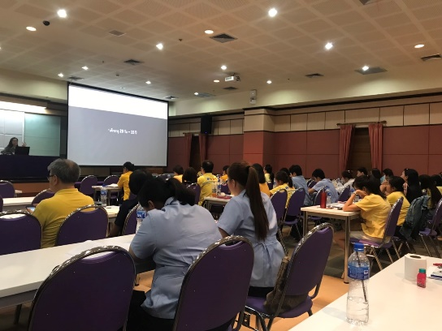  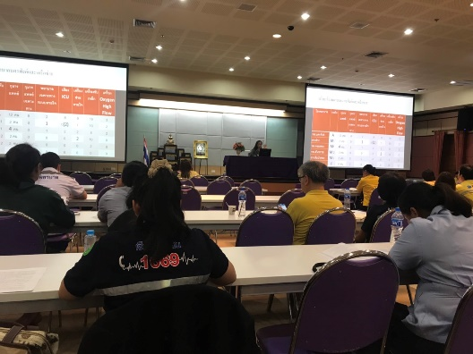
13 พฤษภาคม 62 | รศ.ดร. วราภรณ์ บุญเชียง อ.ดร. กรรณิการ์ อินต๊ะวงษ์ และ ดร. เสาวลักษณ์ เศรษฐีกุล ประชุมหารือ เรื่องการขอจริยธรรมในการวิจัยของคณะแพทยศาสตร์ มหาวิทยาลัยเชียงใหม่ และแนวทางการลงเก็บข้อมูลภาคสนามรวมถึงการวิเคราะห์กลุ่มตัวอย่างของประชากร ณ ห้องประชุมคณะสาธารณสุขศาสตร์ มหาวิทยาลัยเชียงใหม่ | 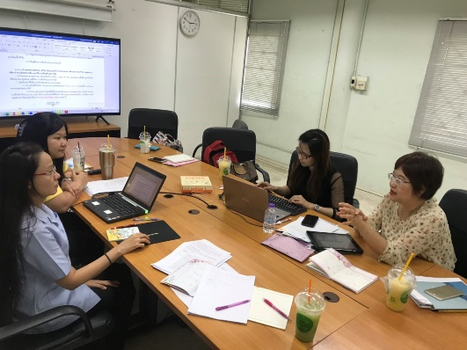  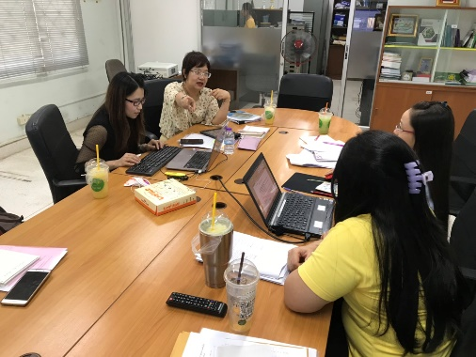
14 พฤษภาคม 62 | 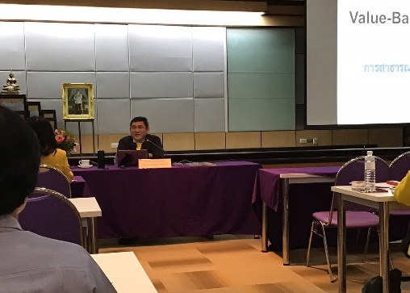  รศ.ดร. วราภรณ์ บุญเชียง อ.ดร. กรรณิการ์ อินต๊ะวงษ์ และ ดร. เสาวลักษณ์ เศรษฐีกุล เข้าร่วมการประชุมเชิงปฏิบัติการ การพัฒนาระบบบริการสุขภาพ (Service Plan) ที่มุ่งเน้นคุณค่าโดยใช้ประชาชนเป็นศูนย์กลางอย่างบูรณาการ ณ ห้องประชุมสุธรรมานุสิฐ ชั้น 8 อาคารแสงเดือน รพ. สันทราย อ. สันทราย จ. เชียงใหม่ โดยเนื้อหาหลักเกี่ยวกับ การสาธารณสุขที่เน้นคุณค่า Value-Base Health care การวัดผลที่ครอบคลุม The Outcome Measures Hierarchy และ การส่งมอบการบริการที่เพิ่มคุณค่า (Care Delivery Value Chain) เพื่อการนำสู่การปฏิบัติจริง | 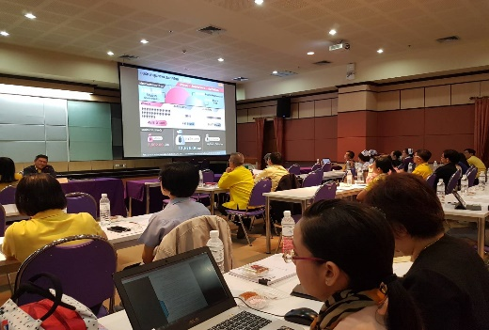
24 พฤษภาคม 62 | รศ.ดร. วราภรณ์ บุญเชียง อ.ดร. กรรณิการ์ อินต๊ะวงษ์ ดร. เสาวลักษณ์ เศรษฐีกุล เป็นวิทยากรอบรมเชิงปฏิบัติการพนักงานเก็บข้อมูลภาคสนาม เพื่อชี้แจงแนวทางในการลงเก็บข้อมูลภาคสนามในแต่ละโรงพยาบาล และฝึกปฏิบัติการสัมภาษณ์และสนทนากลุ่มเพื่อใช้ในการลงเก็บข้อมูลเชิงปริมาณและเชิงคุณภาพ ณ ห้องประชุมชั้น 2 คณะสาธารณสุขศาสตร์ มหาวิทยาลัยเชียงใหม่ | 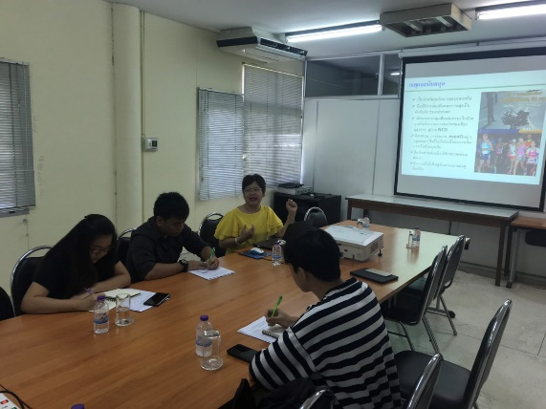  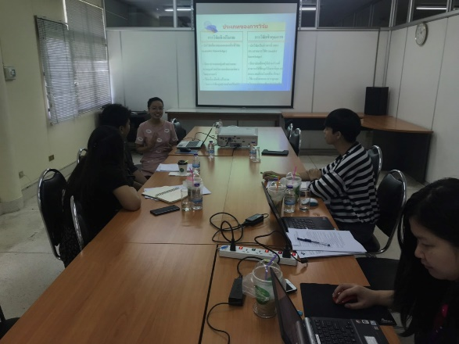
30 พฤษภาคม 62 | ดร. เสาวลักษณ์ เศรษฐีกุล นักวิจัย และนายนิวัฒน์ ทรงศิลป์ ผู้ช่วยนักวิจัยพร้อมด้วยพนักงานภาคสนามลงเก็บข้อมูลเชิงปริมาณและเชิงคุณภาพ ณ มูลนิธิรวมใจ อปพร. เมืองเชียงใหม่ และ เทศบาลตำบลหนองควาย โดยลงเก็บข้อมูลเจ้าหน้ากู้ชีพ ผู้บริหารที่เกี่ยวข้องกับระบบบริการการแพทย์ฉุกเฉิน และผู้ป่วย/ญาติ | 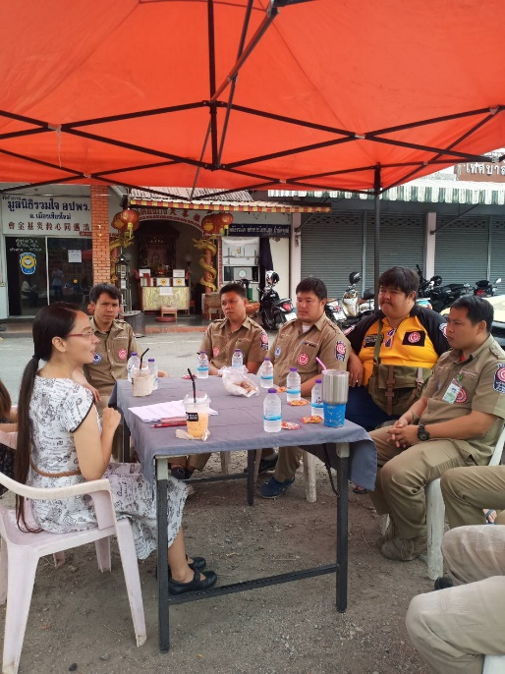  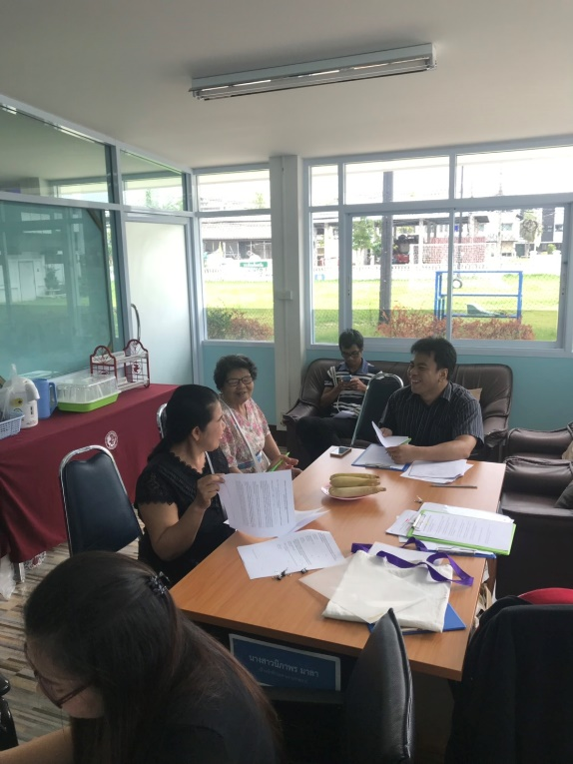
31 พฤษภาคม 62 | รศ.ดร. วราภรณ์ บุญเชียง และ ดร. เสาวลักษณ์ เศรษฐีกุล ลงเก็บข้อมูลเชิงคุณภาพและเชิงปริมาณโครงการวิเคราะห์ช่องว่างและสถานการณ์ของระบบบริการการดูแลภาวะฉุกเฉินด้านการแพทย์และสาธารณสุขอย่างครบวงจรจังหวัดเชียงใหม่ โดยมีหัวหน้าศูนย์สั่งการฯและบุคลากรเจ้าหน้าที่ที่เกี่ยวข้อง ณ ศูนย์สั่งการและรับแจ้งเหตุเวียงพิงค์ โรงพยาบาลนครพิงค์ | 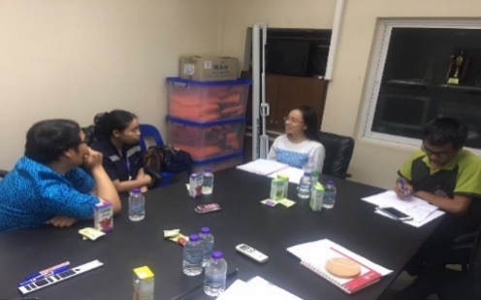  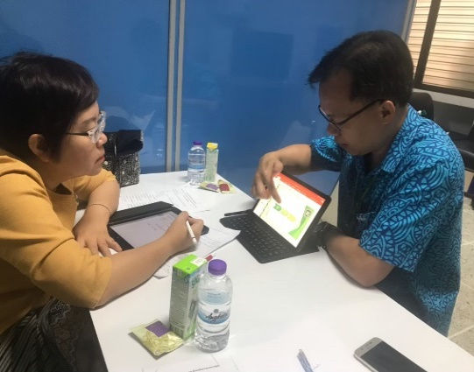
4 มิถุนายน 62 | รศ.ดร. วราภรณ์ บุญเชียง อ.ดร. กรรณิการ์ อินต๊ะวงษ์ และ ดร. เสาวลักษณ์ เศรษฐีกุล ลงเก็บข้อมูลเชิงคุณภาพและเชิงปริมาณโครงการวิเคราะห์ช่องว่างและสถานการณ์ของระบบบริการการดูแลภาวะฉุกเฉินด้านการแพทย์และสาธารณสุขอย่างครบวงจรจังหวัดเชียงใหม่ โดยเข้าพบผู้บริหารและเจ้าหน้าที่กู้ชีพในการเก็บข้อมูล ณ เทศบาลหนองควาย ต.หนองควาย อ.หางดง จ.เชียงใหม่ | 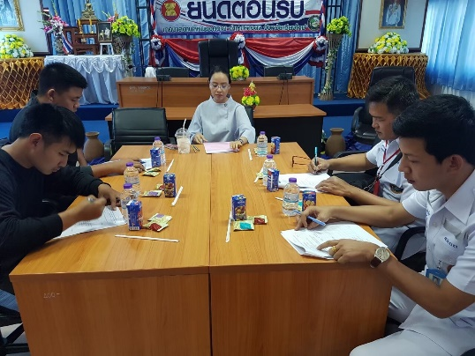  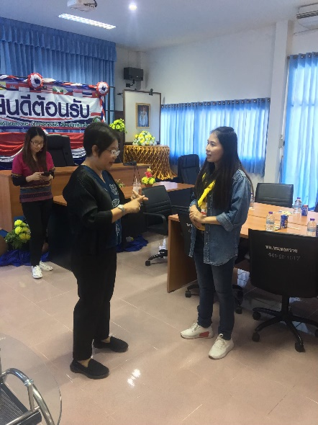
6 มิถุนายน 62 | รศ.ดร. วราภรณ์ บุญเชียง และ ดร. เสาวลักษณ์ เศรษฐีกุล ลงเก็บข้อมูลเชิงคุณภาพและเชิงปริมาณโครงการวิเคราะห์ช่องว่างและสถานการณ์ของระบบบริการการดูแลภาวะฉุกเฉินด้านการแพทย์และสาธารณสุขอย่างครบวงจรจังหวัดเชียงใหม่ โดยเข้าพบผู้บริหารและเจ้าหน้าที่กู้ชีพในการเก็บข้อมูล  ณ องค์การบริหารส่วนตำบลร้องวัวแดง  ต.ร้องวัวแดง อ.สันกำแพง จ.เชียงใหม่ | 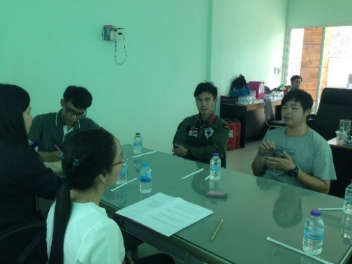  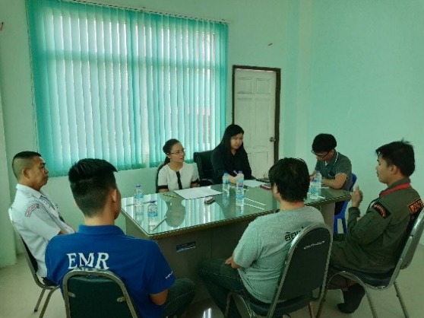
7 มิถุนายน 62 | รศ.ดร. วราภรณ์ บุญเชียง อ.ดร. กรรณิการ์ อินต๊ะวงษ์ และ ดร. เสาวลักษณ์ เศรษฐีกุล เข้าร่วมการประชุมเชิงปฏิบัติการติดตามการดำเนินงานพัฒนาระบบเฝ้าระวังการบาดเจ็บ IS Online ในระดับจังหวัด (IS Online: Injury Surveillance Online) ปีงบประมาณ พ.ศ. 2562 ณ โรงแรมฮอลิเดย์การ์เด้น แอนด์ รีสอร์ท อ.เมือง จ.เชียงใหม่ | 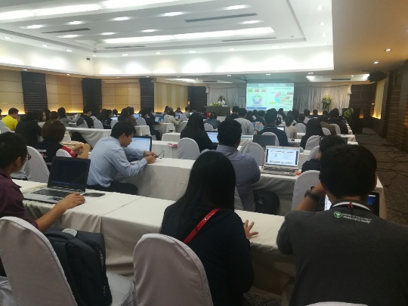  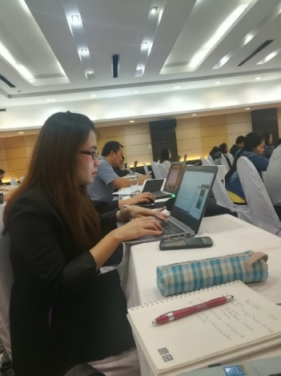
12 มิถุนายน 62 | ดร.เสาวลักษณ์ เศรษฐีกุล นักวิจัย และนายนิวัฒน์ ทรงศิลป์ ผู้ช่วยนักวิจัยพร้อมด้วยพนักงานภาคสนามลงเก็บข้อมูลเชิงปริมาณและเชิงคุณภาพ ณ โรงพยาบาลสารภีบวรพัฒนา ต.ชมภู อ.สารภี จ.เชียงใหม่ โดยลงเก็บข้อมูลผู้ป่วย/ญาติและแพทย์/พยาบาล | 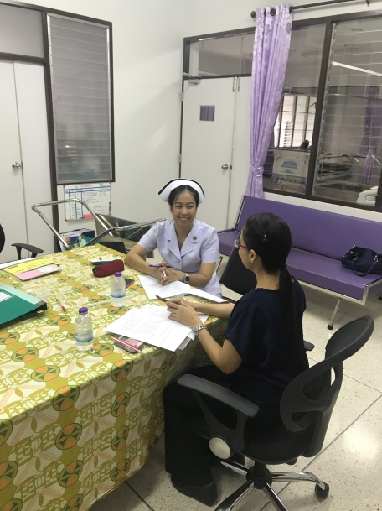  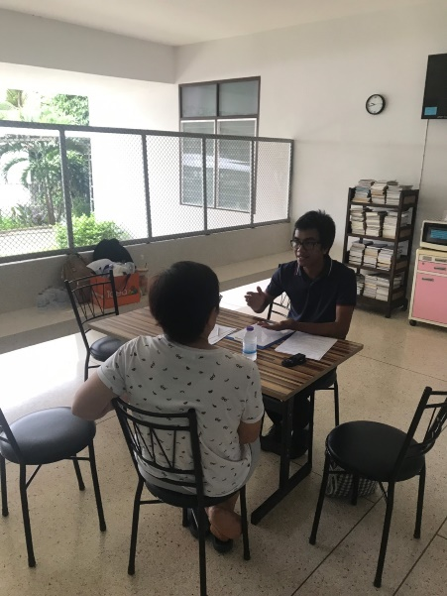  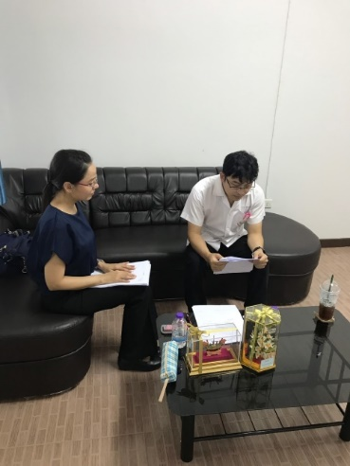
13 มิถุนายน 62 | ดร.เสาวลักษณ์ เศรษฐีกุล นักวิจัย และนายนิวัฒน์ ทรงศิลป์ ผู้ช่วยนักวิจัยพร้อมด้วยพนักงานภาคสนามลงเก็บข้อมูลเชิงปริมาณและเชิงคุณภาพ ณ ศูนย์สั่งการและรับแจ้งเหตุ องค์การบริหารส่วนบริหารจังหวัดลำพูน โดยลงเก็บข้อมูลกับผู้บริหาร รองผู้บริหาร และพยาบาลประจำศูนย์สั่งการฯ | 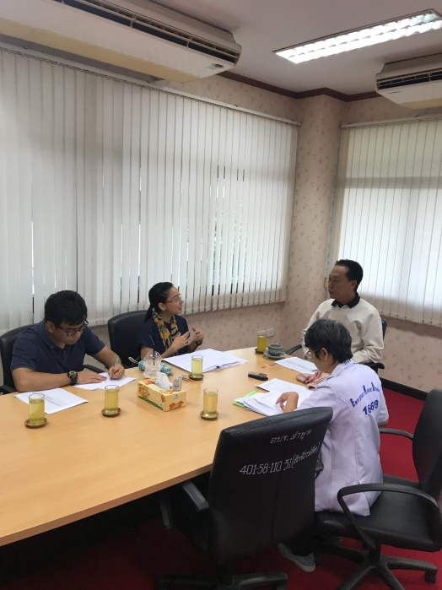  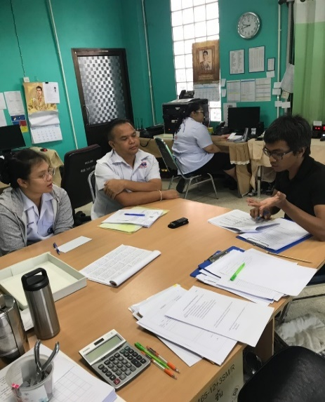
14 มิถุนายน 62 | รศ.ดร. วราภรณ์ บุญเชียง อ.ดร. กรรณิการ์ อินต๊ะวงษ์ และ ดร. เสาวลักษณ์ เศรษฐีกุล เป็นวิทยากรอบรมเชิงปฏิบัติการเพื่อปรึกษาหารือแนวทางในการดำเนินงานโครงการวิเคราะห์ช่องว่างและสถานการณ์ของระบบบริการการดูแลภาวะฉุกเฉินด้านการแพทย์และสาธารณสุขอย่างครบวงจรจังหวัดเชียงใหม่ โดยมีตัวแทนจาก 5 โรงพยาบาลเข้าประชุมได้แก่ โรงพยาบาลสันทราย โรงพยาบาลสันป่าตอง โรงพยาบาลจอมทอง โรงพยาบาลฝางและโรงพยาบาลนครพิงค์ เข้าร่วมปรึกษาหารือการกำหนดวัน/เวลาในการลงเก็บข้อมูลเชิงคุณภาพและเชิงปริมาณ ณ ห้องประชุมวิมาน ชั้น 2 โรงแรมดิเอ็มเพรส เชียงใหม่ | 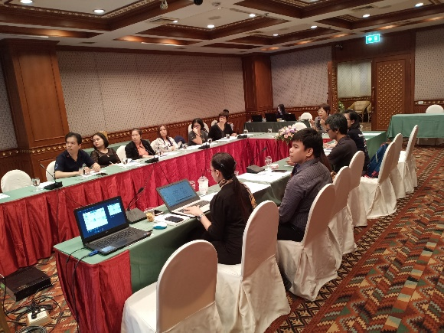  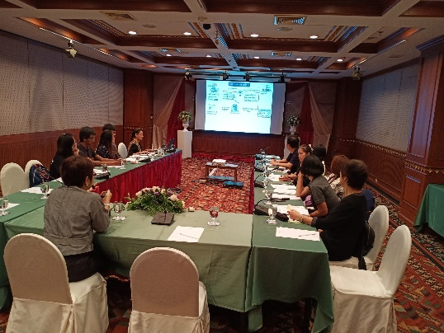  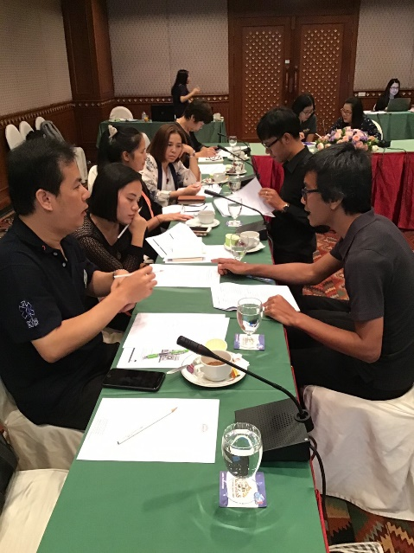
26-28 มิถุนายน 62 | ดร.เสาวลักษณ์ เศรษฐีกุล นักวิจัย และนายนิวัฒน์ ทรงศิลป์ ผู้ช่วยนักวิจัย พร้อมด้วยพนักงานภาคสนามจำนวน 4 คน ลงเก็บข้อมูลเชิงปริมาณและเชิงคุณภาพ ณ โรงพยาบาลฝาง ตำบลเวียง อำเภอฝาง จังหวัดเชียงใหม่ โดยลงเก็บข้อมูลผู้ป่วย/ญาติ ทั้ง Trauma และ Non-Trauma แพทย์/พยาบาล ER เจ้าหน้าที่ที่ให้บริการการแพทย์ฉุกเฉิน ผู้บริหารที่เกี่ยวข้องกับการให้บริการการแพทย์ฉุกเฉิน รวมถึงเจ้าหน้าที่กู้ชีพของ อปท. ในสังกัดอำเภอฝาง | 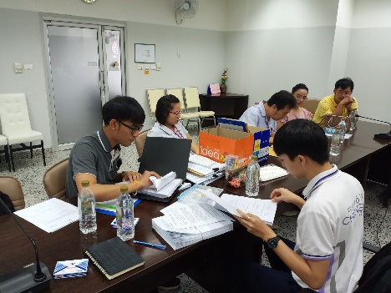  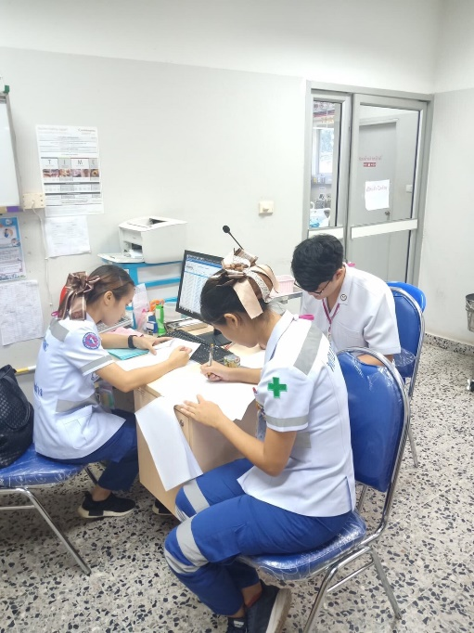  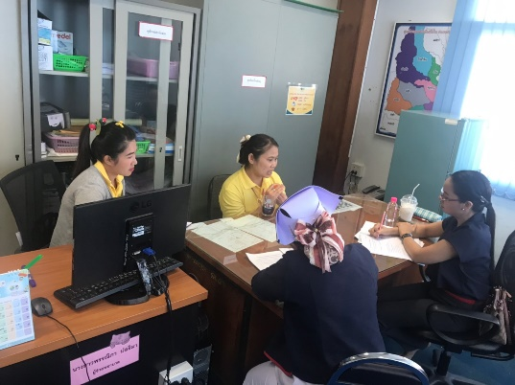
8-9 กรกฎาคม 62 | ดร.เสาวลักษณ์ เศรษฐีกุล นักวิจัย และนายนิวัฒน์ ทรงศิลป์ ผู้ช่วยนักวิจัย พร้อมด้วยพนักงานภาคสนามจำนวน 4 คน ลงเก็บข้อมูลเชิงปริมาณและเชิงคุณภาพ ณ โรงพยาบาลนครพิงค์ ตำบลดอนแก้ว อำเภอแม่ริม จังหวัดเชียงใหม่ โดยลงเก็บข้อมูลผู้ป่วย/ญาติ ทั้ง Trauma และ Non-Trauma แพทย์/พยาบาล ER เจ้าหน้าที่ที่ให้บริการการแพทย์ฉุกเฉิน รวมถึงเจ้าหน้าที่กู้ชีพของอบต.ดอนแก้ว และผู้บริหารที่เกี่ยวข้องกับการให้บริการการแพทย์ฉุกเฉิน | 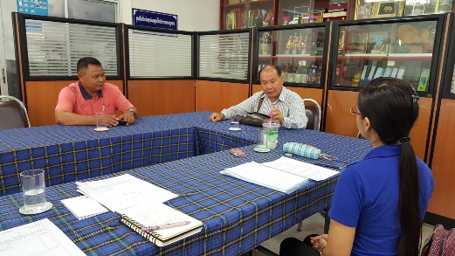  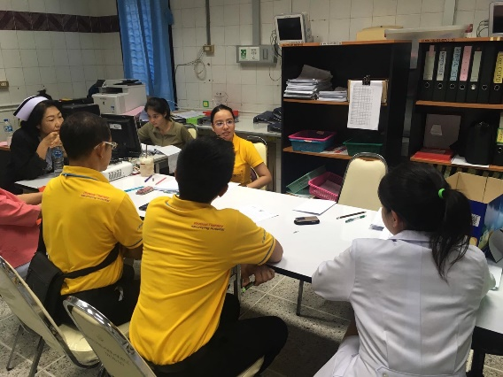
11-12 กรกฎาคม 62 | ดร.เสาวลักษณ์ เศรษฐีกุล นักวิจัย และนายนิวัฒน์ ทรงศิลป์ ผู้ช่วยนักวิจัย พร้อมด้วยพนักงานภาคสนามลงเก็บข้อมูลเชิงปริมาณและเชิงคุณภาพ ณ โรงพยาบาลสันทราย อำเภอสันทราย จังหวัดเชียงใหม่ โดยลงเก็บข้อมูลผู้ป่วย/ญาติ ทั้ง Trauma และ Non-Trauma แพทย์/พยาบาล ER เจ้าหน้าที่ที่ให้บริการการแพทย์ฉุกเฉิน ผู้บริหารที่เกี่ยวข้องกับการให้บริการ และผู้บริหารที่เกี่ยวข้องกับการให้บริการการแพทย์ฉุกเฉิน | 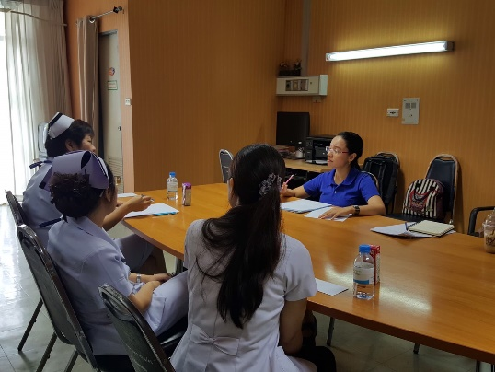  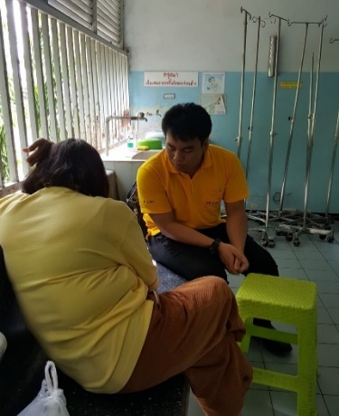
15,26 กรกฎาคม | ดร.เสาวลักษณ์ เศรษฐีกุล นักวิจัย และนายนิวัฒน์ ทรงศิลป์ ผู้ช่วยนักวิจัย พร้อมด้วยพนักงานภาคสนามลงเก็บข้อมูลเชิงปริมาณและเชิงคุณภาพ ณ โรงพยาบาลจอมทอง ตำบลดอยแก้ว อำเภอจอมทอง จังหวัดเชียงใหม่ โดยลงเก็บข้อมูลผู้ป่วย/ญาติ ทั้ง Trauma และ Non-Trauma แพทย์/พยาบาล ER เจ้าหน้าที่ที่ให้บริการการแพทย์ฉุกเฉิน ผู้บริหารที่เกี่ยวข้องกับการให้บริการการแพทย์ฉุกเฉิน รวมถึงเจ้าหน้าที่กู้ชีพในเขตความรับผิดชอบของอำเภอจอมทอง | 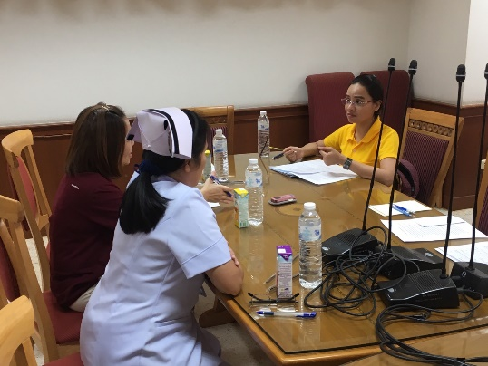  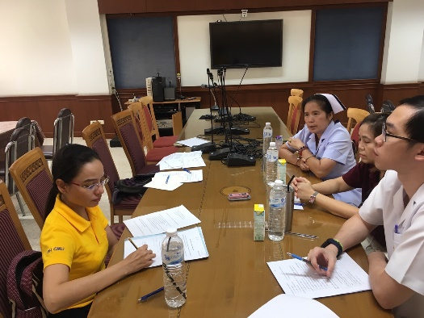
22-23 กรกฎาคม 62 | ดร.เสาวลักษณ์ เศรษฐีกุล นักวิจัย และนายนิวัฒน์ ทรงศิลป์ ผู้ช่วยนักวิจัย พร้อมด้วยพนักงานภาคสนามลงเก็บข้อมูลเชิงปริมาณและเชิงคุณภาพ ณ โรงพยาบาลสันป่าตอง ตำบลยุหว่า อำเภอสันป่าตอง จังหวัดเชียงใหม่ โดยลงเก็บข้อมูลผู้ป่วย/ญาติ ทั้ง Trauma และ Non-Trauma แพทย์/พยาบาล ER เจ้าหน้าที่ที่ให้บริการการแพทย์ฉุกเฉิน ผู้บริหารที่เกี่ยวข้องกับการให้บริการการแพทย์ฉุกเฉิน รวมถึงเจ้าหน้าที่กู้ชีพในเขตความรับผิดชอบของอำเภอสันป่าตอง | 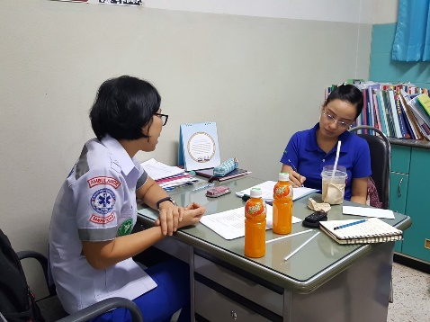  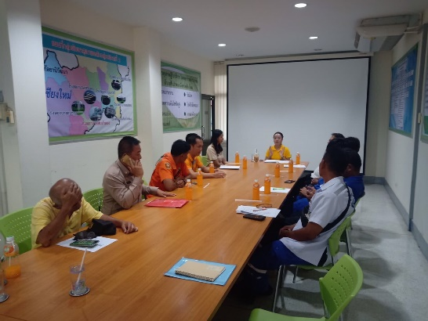
1-4 สิงหาคม 62 | นายนิวัฒน์ ทรงศิลป์ ผู้ช่วยนักวิจัย พร้อมด้วยพนักงานภาคสนามลงเก็บข้อมูลเชิงปริมาณ ณ โรงพยาบาลฝาง ตำบลเวียง อำเภอฝาง จังหวัดเชียงใหม่ โดยลงเก็บข้อมูลผู้ป่วย/ญาติ ทั้ง Trauma และ Non-Trauma จำนวน 60 เคสที่ห้องฉุกเฉินและหอผู้ป่วย | 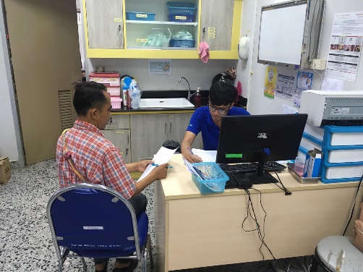  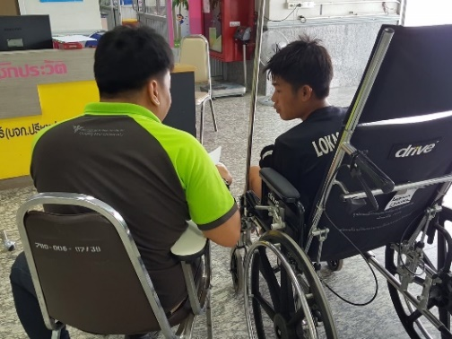
14 สิงหาคม 62 | ดร.เสาวลักษณ์ เศรษฐีกุล นักวิจัย และนายนิวัฒน์ ทรงศิลป์ ผู้ช่วยนักวิจัย พร้อมด้วยพนักงานภาคสนามลงเก็บข้อมูลเชิงปริมาณและเชิงคุณภาพ ณ เทศบาลตำบลสุเทพ อ.เมือง จ.เชียงใหม่ โดยลงเก็บข้อมูล เจ้าหน้าที่ที่ให้บริการการแพทย์ฉุกเฉิน ผู้บริหารที่เกี่ยวข้องกับการให้บริการการแพทย์ฉุกเฉิน รวมถึงเจ้าหน้าที่กู้ชีพของเทศบาลตำบลสุเทพ | 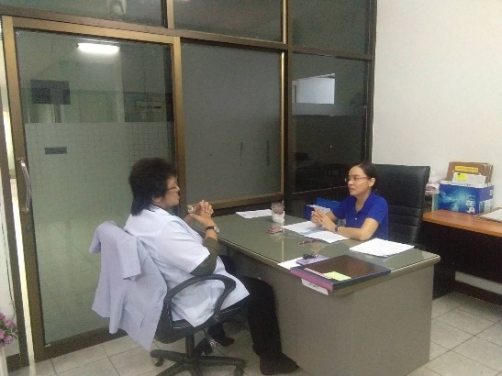  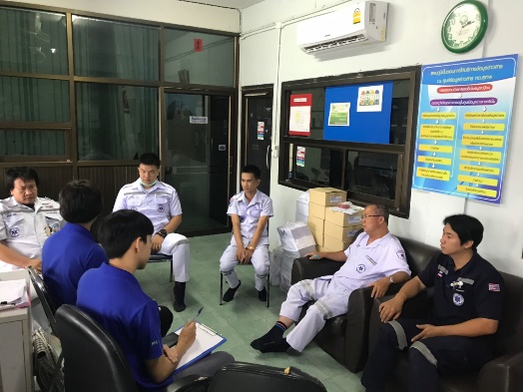

ภาคผนวก ข
รายละเอียดผลการดำเนินงานโครงการหลักที่ 2 :
โครงการวิเคราะห์และพัฒนาระบบการบริหารจัดการเอกสารอิเล็กทรอนิคโครงการวิจัยการพัฒนาระบบบริการเพื่อการดูแลภาวะฉุกเฉินด้านการแพทย์และสาธารณสุขอย่างครบวงจร

- พัฒนาเว็บไซด์ประชาสัมพันธ์โครงการการดูแลภาวะฉุกเฉินด้านการแพทย์และสาธารณสุขอย่างครบวงจรจังหวัดเชียงใหม่ เพื่อติดตามข่าวสารและรายงานความก้าวหน้าโปรเจคย่อย

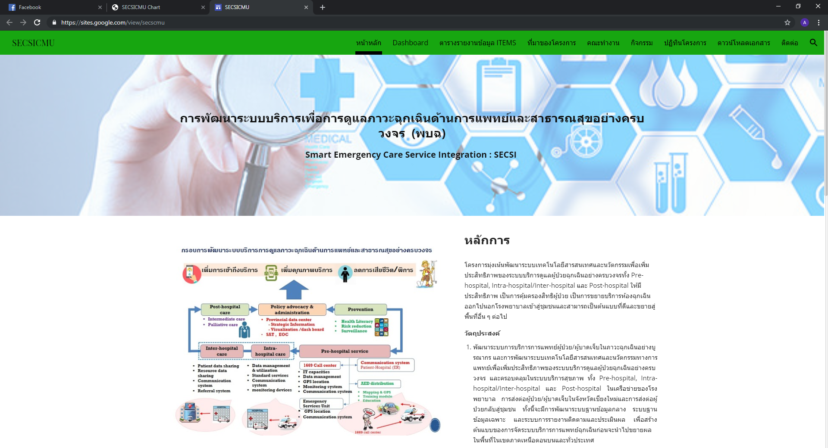

หลักการและวัตถุประสงค์ในการพัฒนาระบบบริการเพื่อการดูแลภาวะฉุกเฉินด้านการแพทย์และสาธารณสุขอย่างครบวงจร (พบฉ)

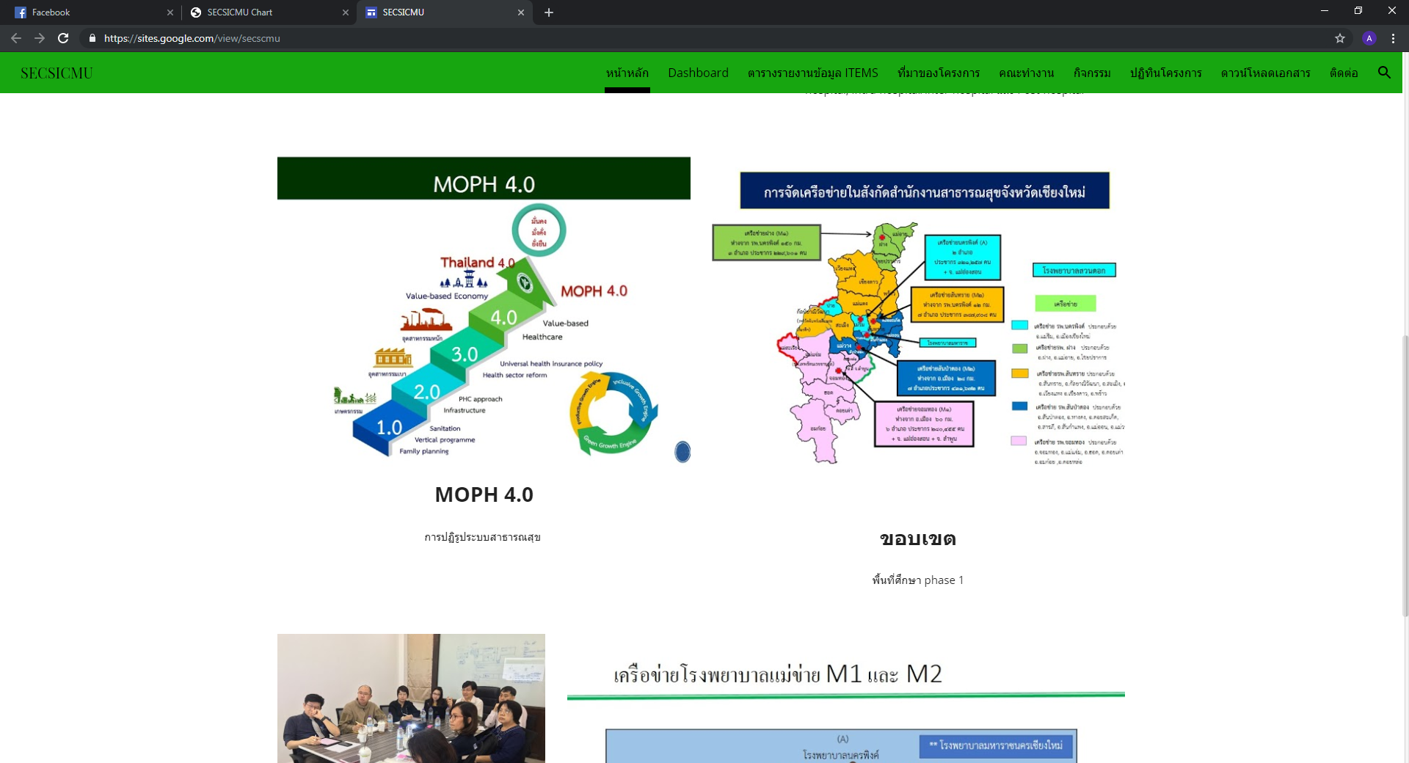

เครือข่ายโรงพยาบาลแม่ข่าย M1 และ M2
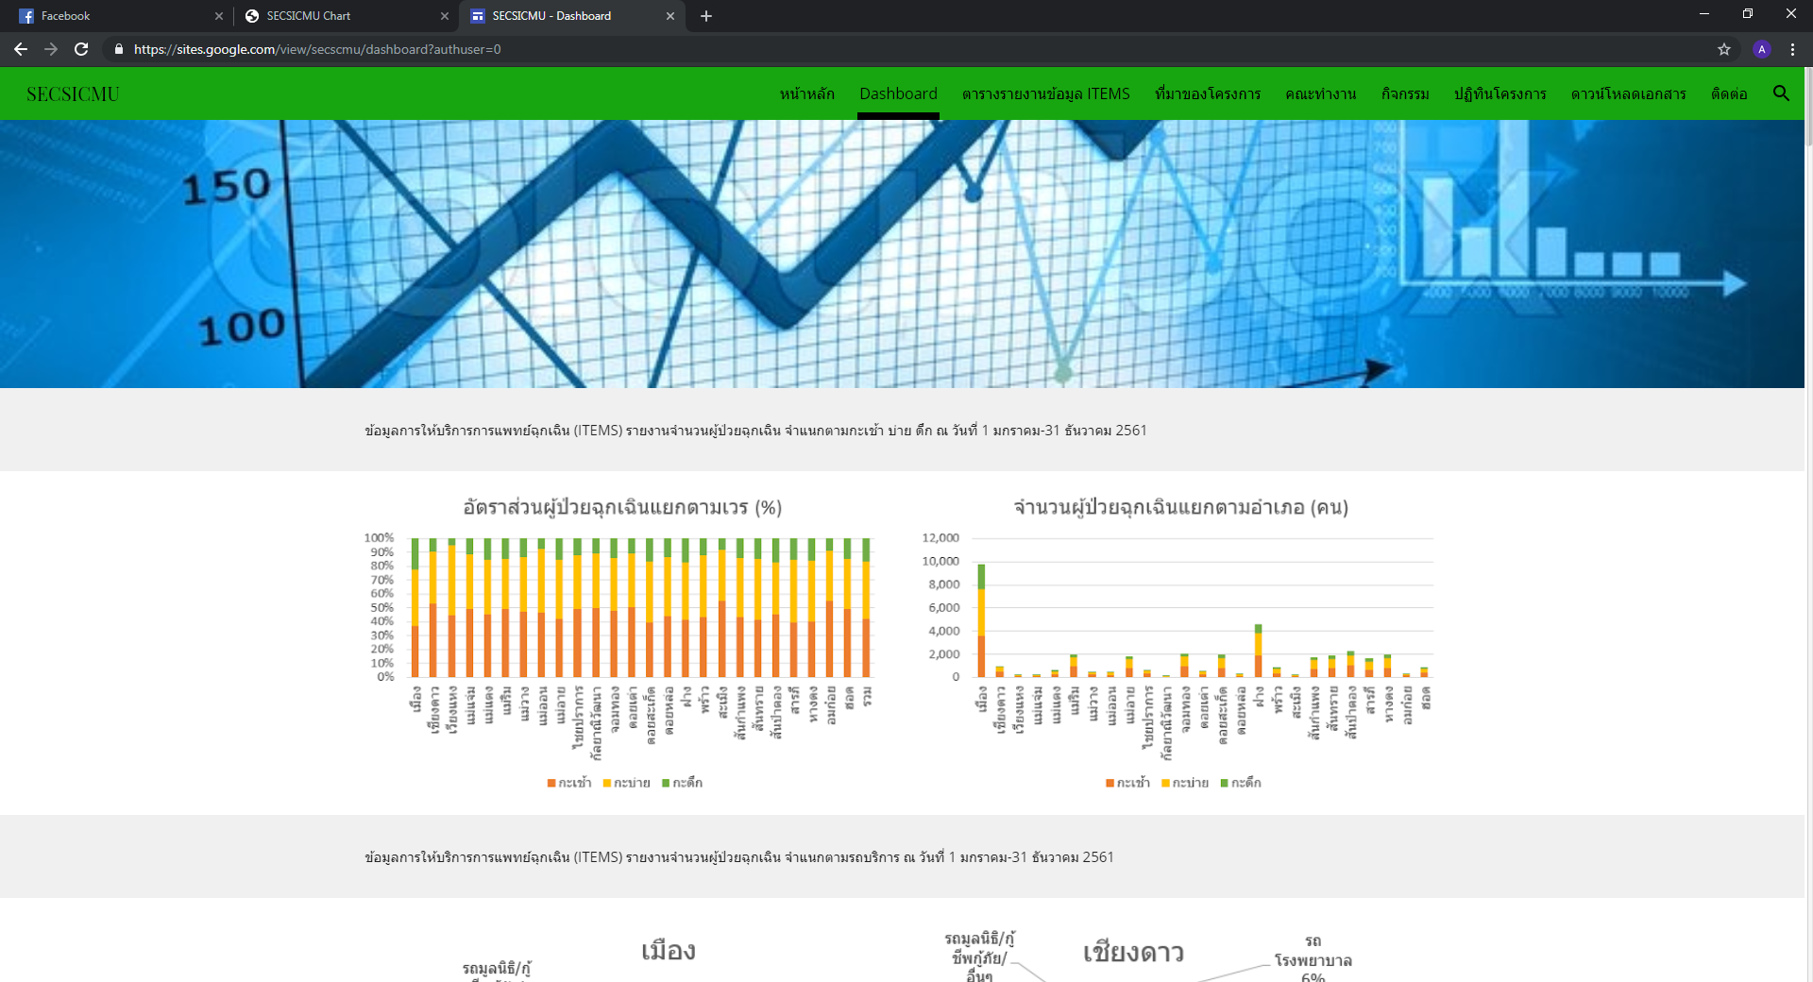
ข้อมูลการให้บริการการแพทย์ฉุกเฉิน (ITEMS) รายงานจำนวนผู้ป่วยฉุกเฉิน จำแนกตามกะเช้า บ่าย ดึก ณ วันที่ 1 มกราคม-31 ธันวาคม 2561

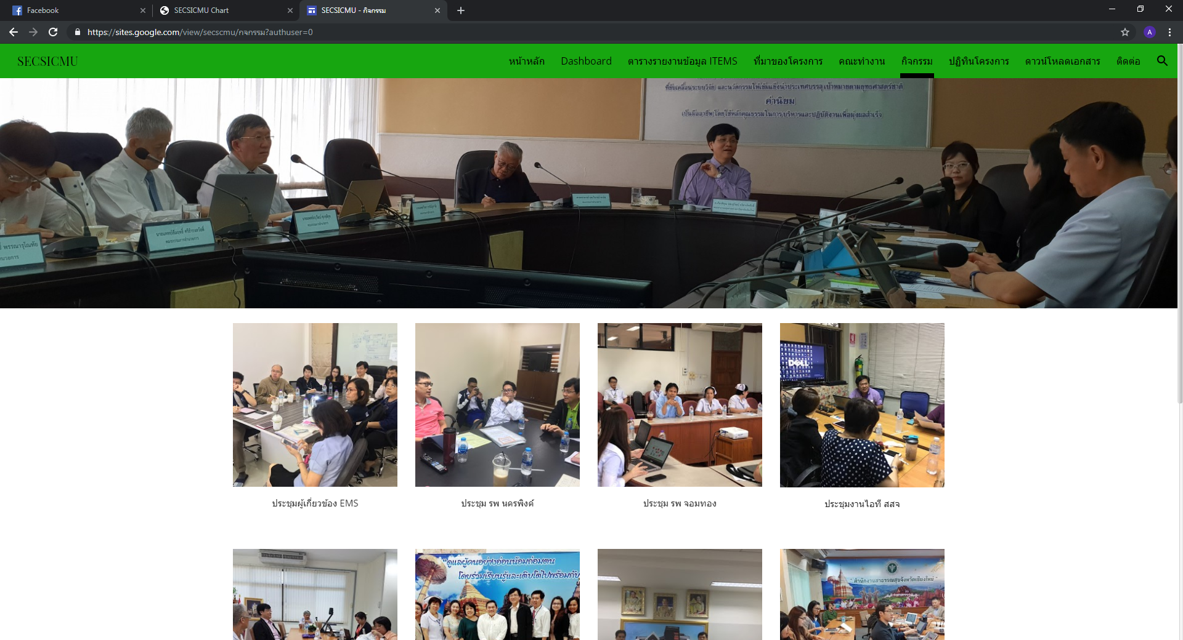
รูปภาพกิจกรรม การประชุมในแต่ละหน่วยงาน

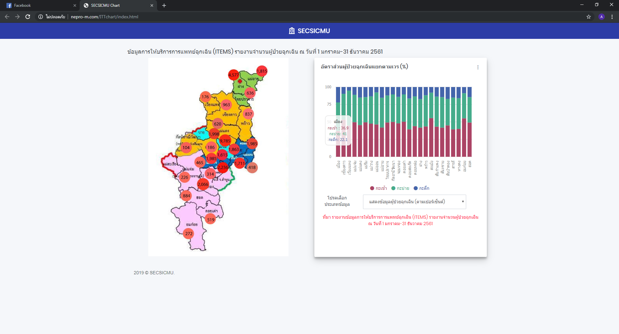
ข้อมูลการให้บริการการแพทย์ฉุกเฉิน (ITEMS) รายงานจำนวนผู้ป่วยฉุกเฉิน
ณ วันที่ 1 มกราคม-31 ธันวาคม 2561

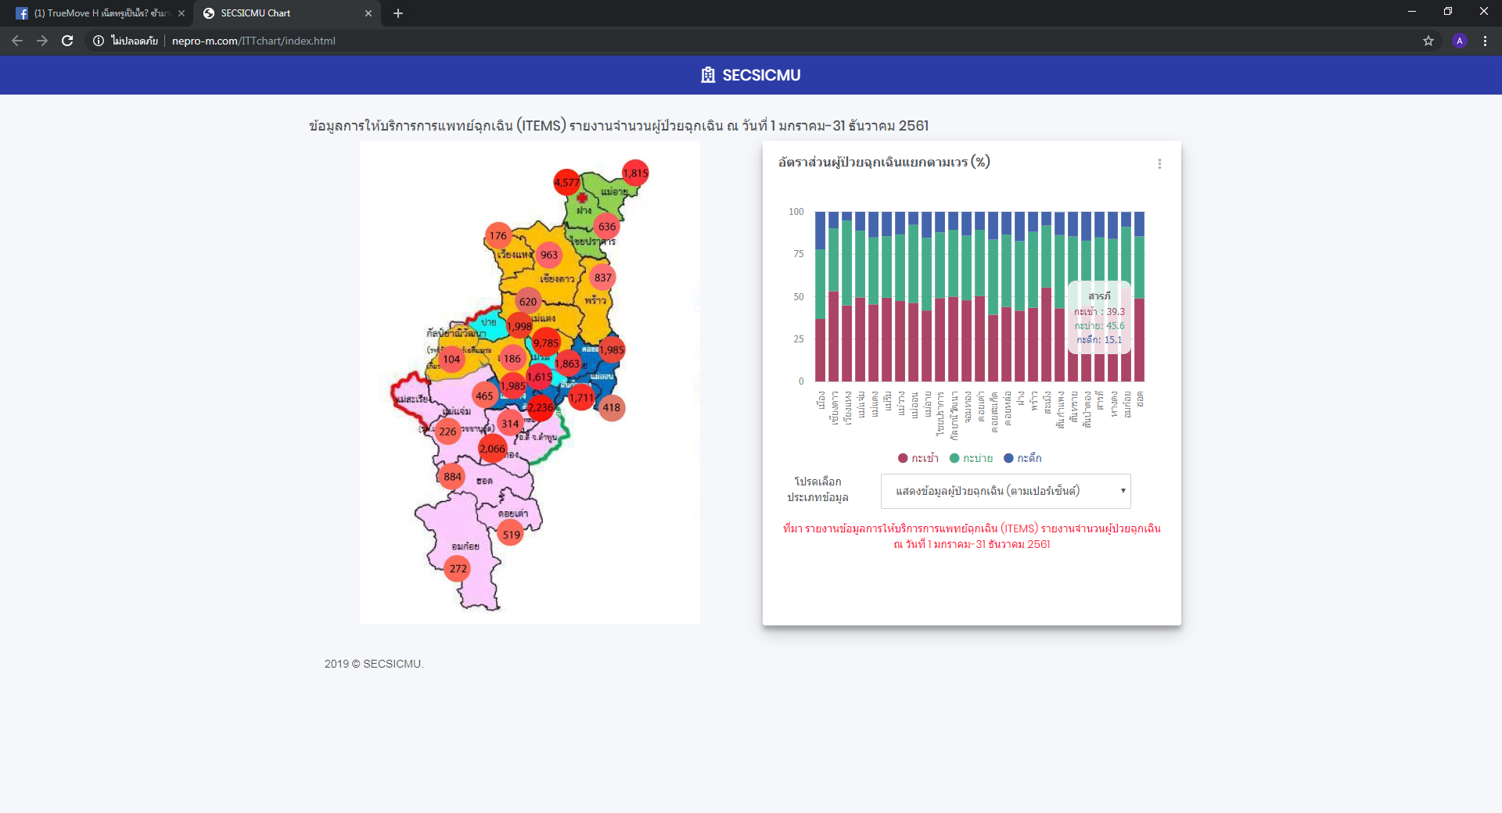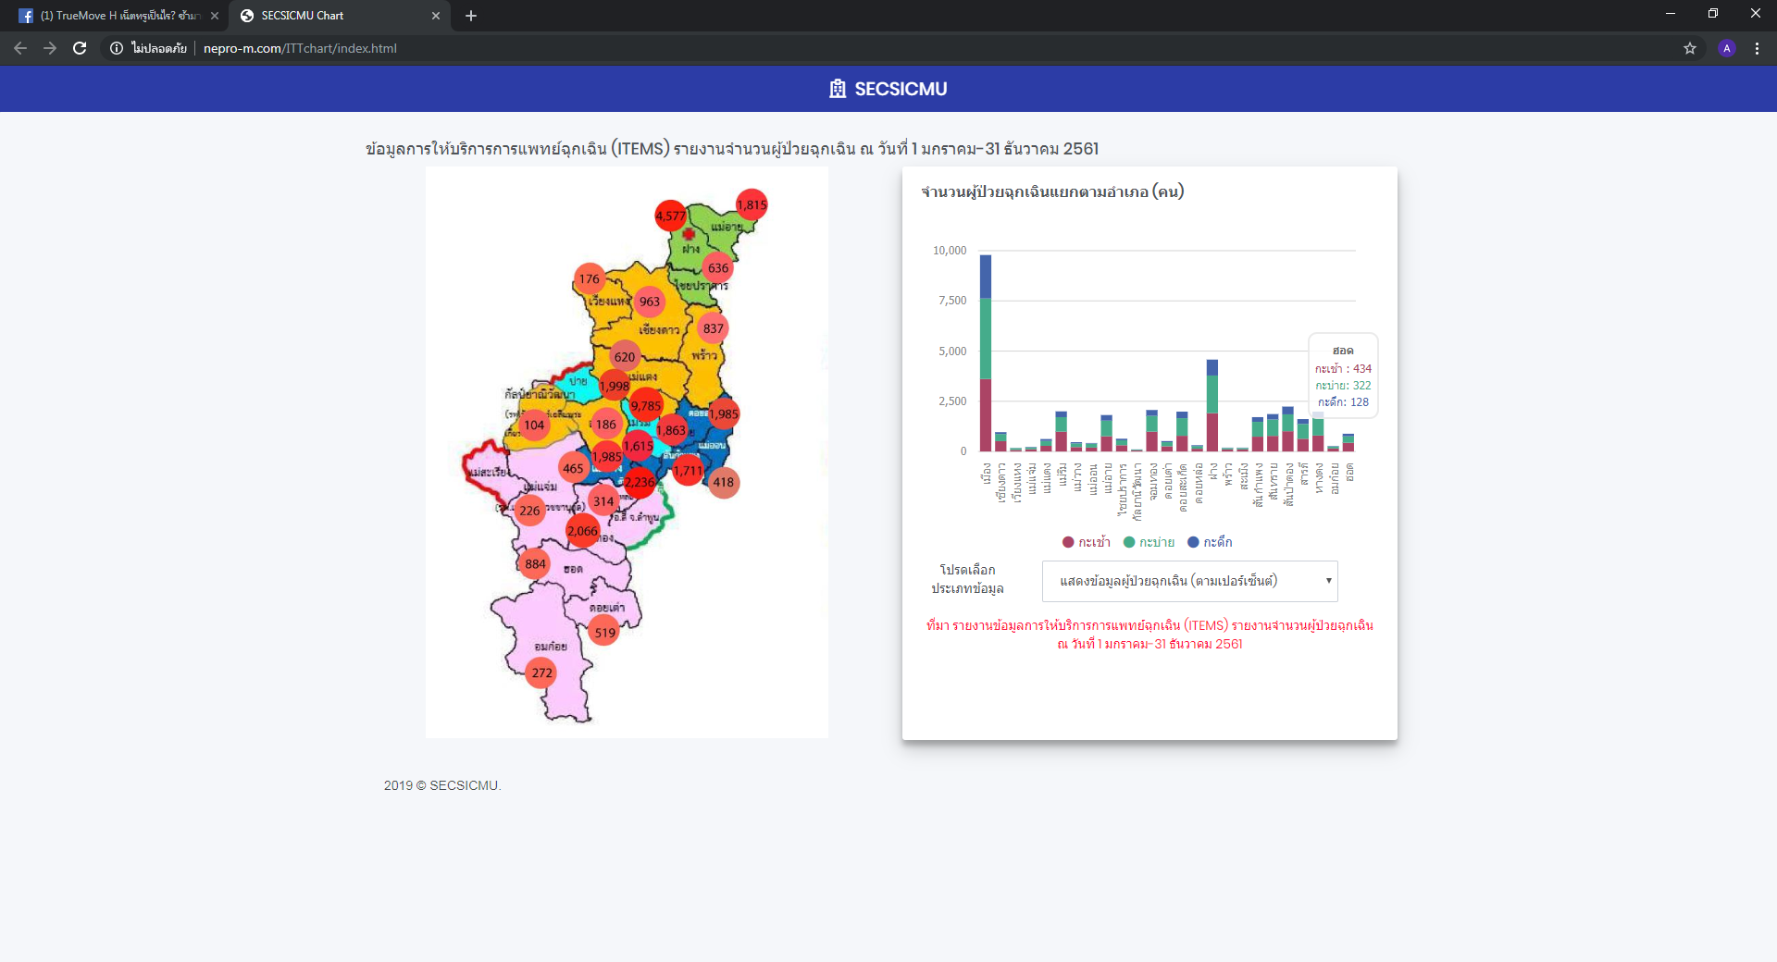
กราฟแสดงอัตราส่วนผู้ป่วยฉุกเฉินแยกตามเวร (%) กราฟแสดงจำนวนผู้ป่วยฉุกเฉินแยกตามอำเภอ (คน)

- วิเคราะห์สถานการณ์ผ่านระบบ Dashboard

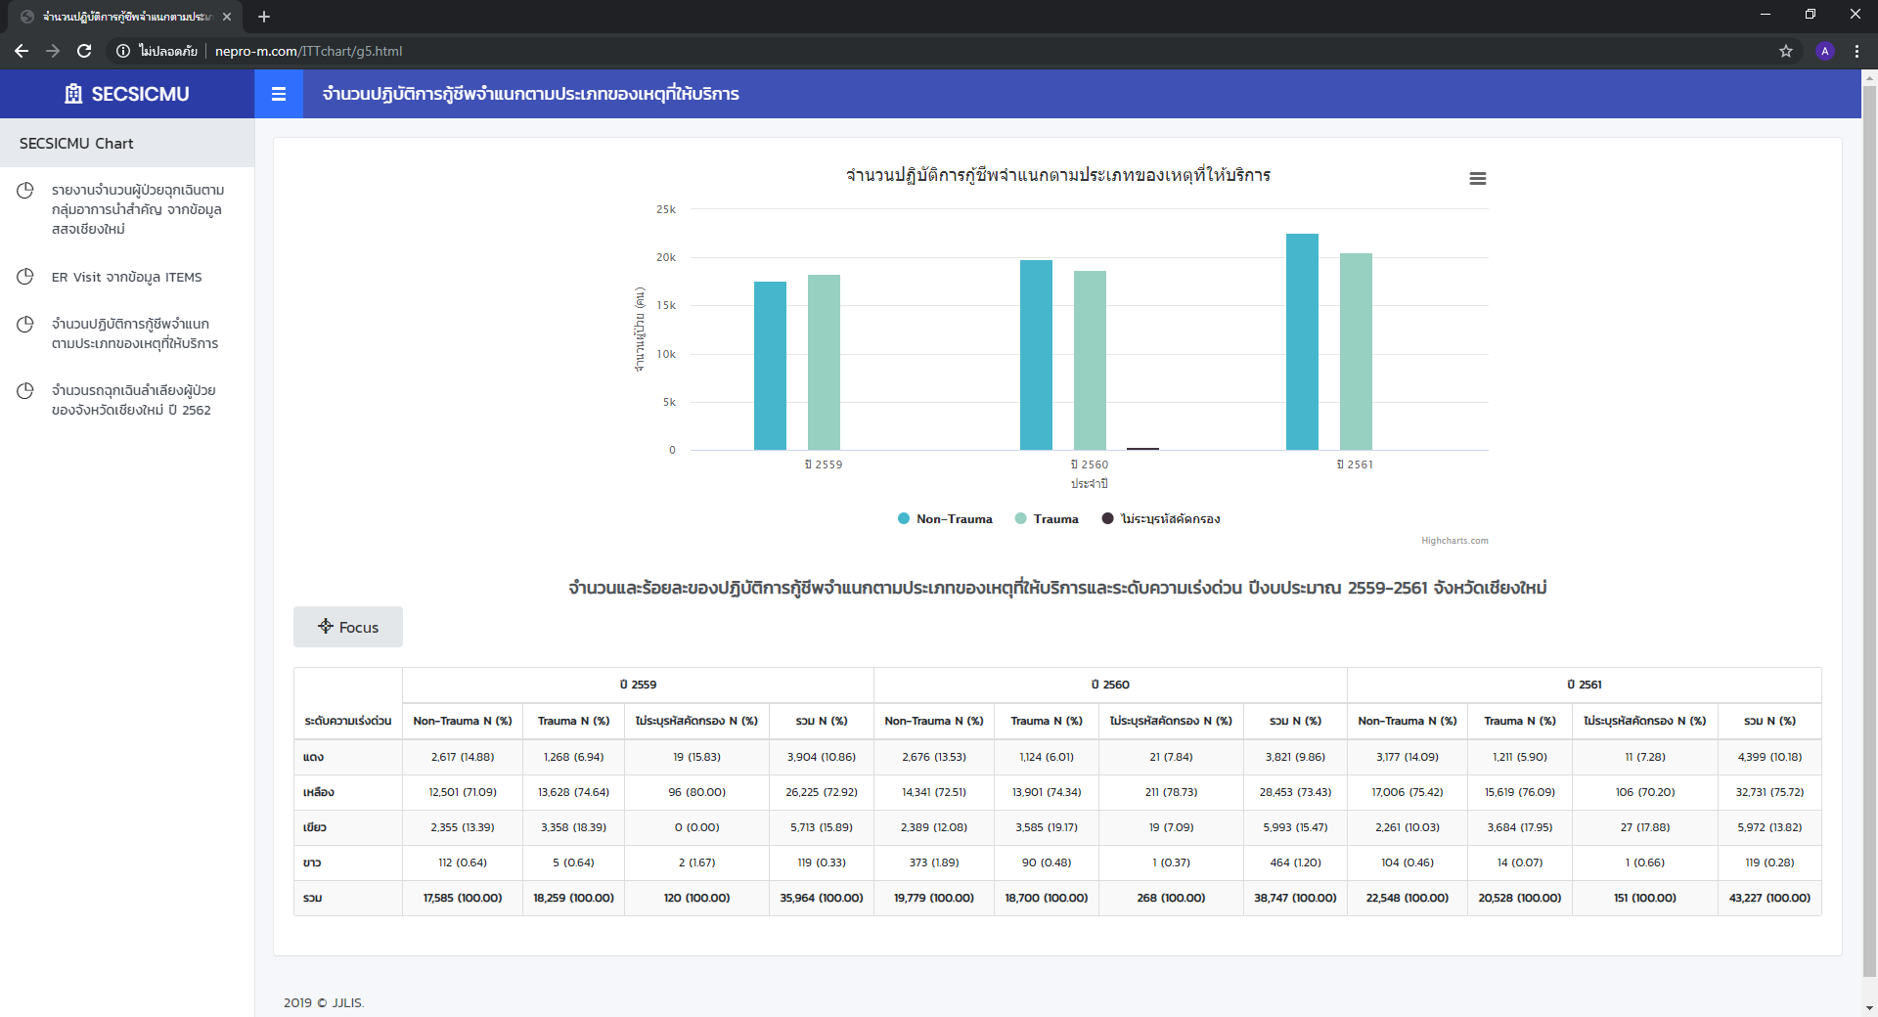
กราฟแสดงจำนวนปฏิบัติการกู้ชีพจำแนกตามประเภทของเหตุที่ให้บริการ

จำนวนและร้อยละของปฏิบัติการกู้ชีพจำแนกตามประเภทของเหตุที่ให้บริการและระดับความเร่งด่วน ปีงบประมาณ 2559-2561 จังหวัดเชียงใหม่

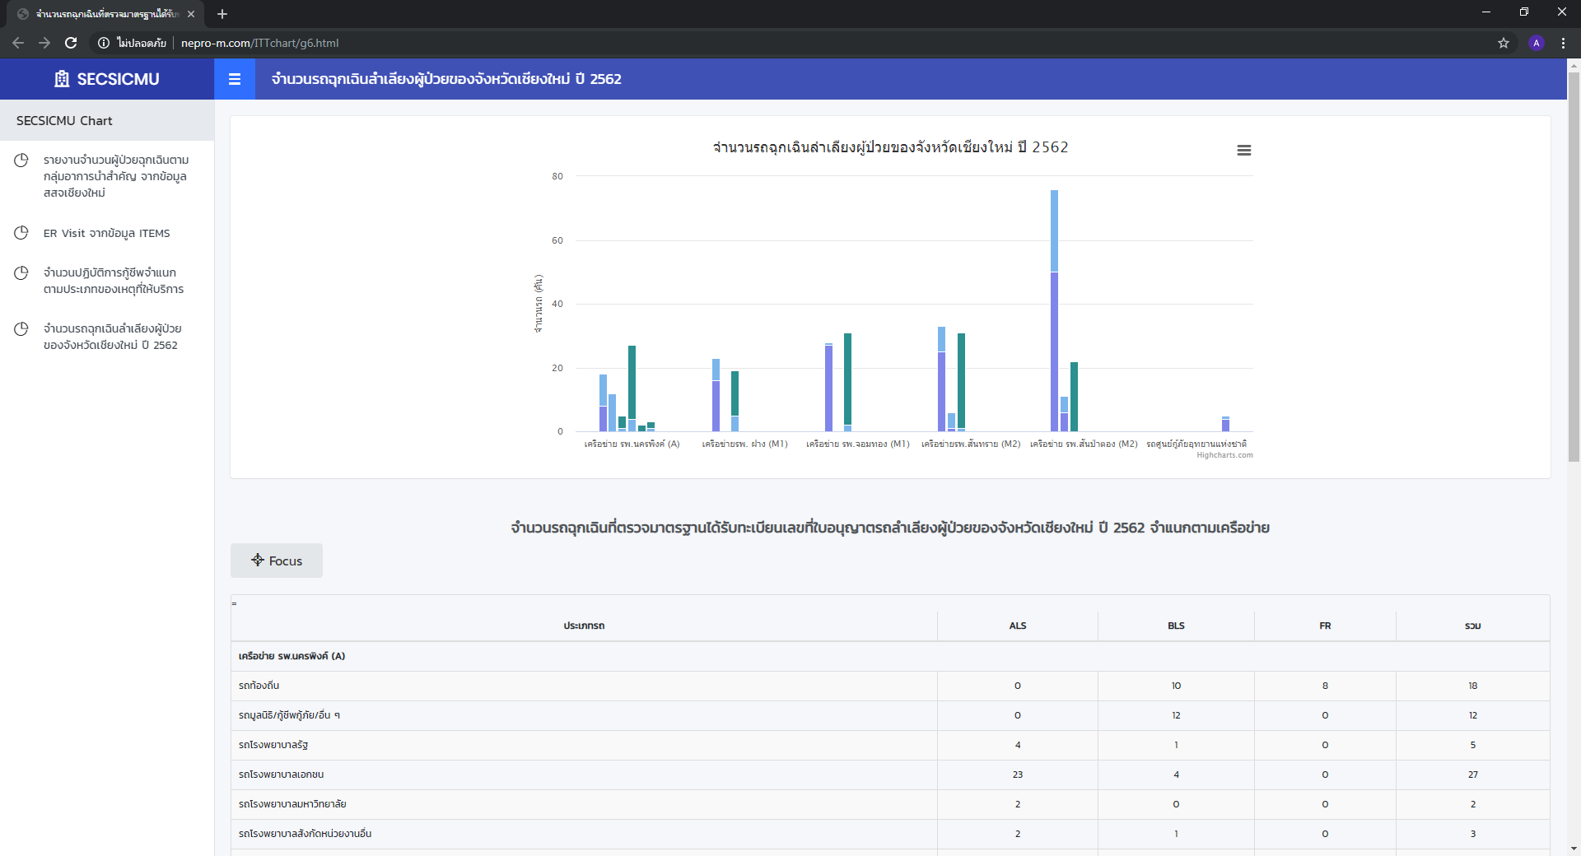
กราฟแสดงจำนวนรถฉุกเฉินลำเลียงผู้ป่วยของจังหวัดเชียงใหม่ ปี 2562

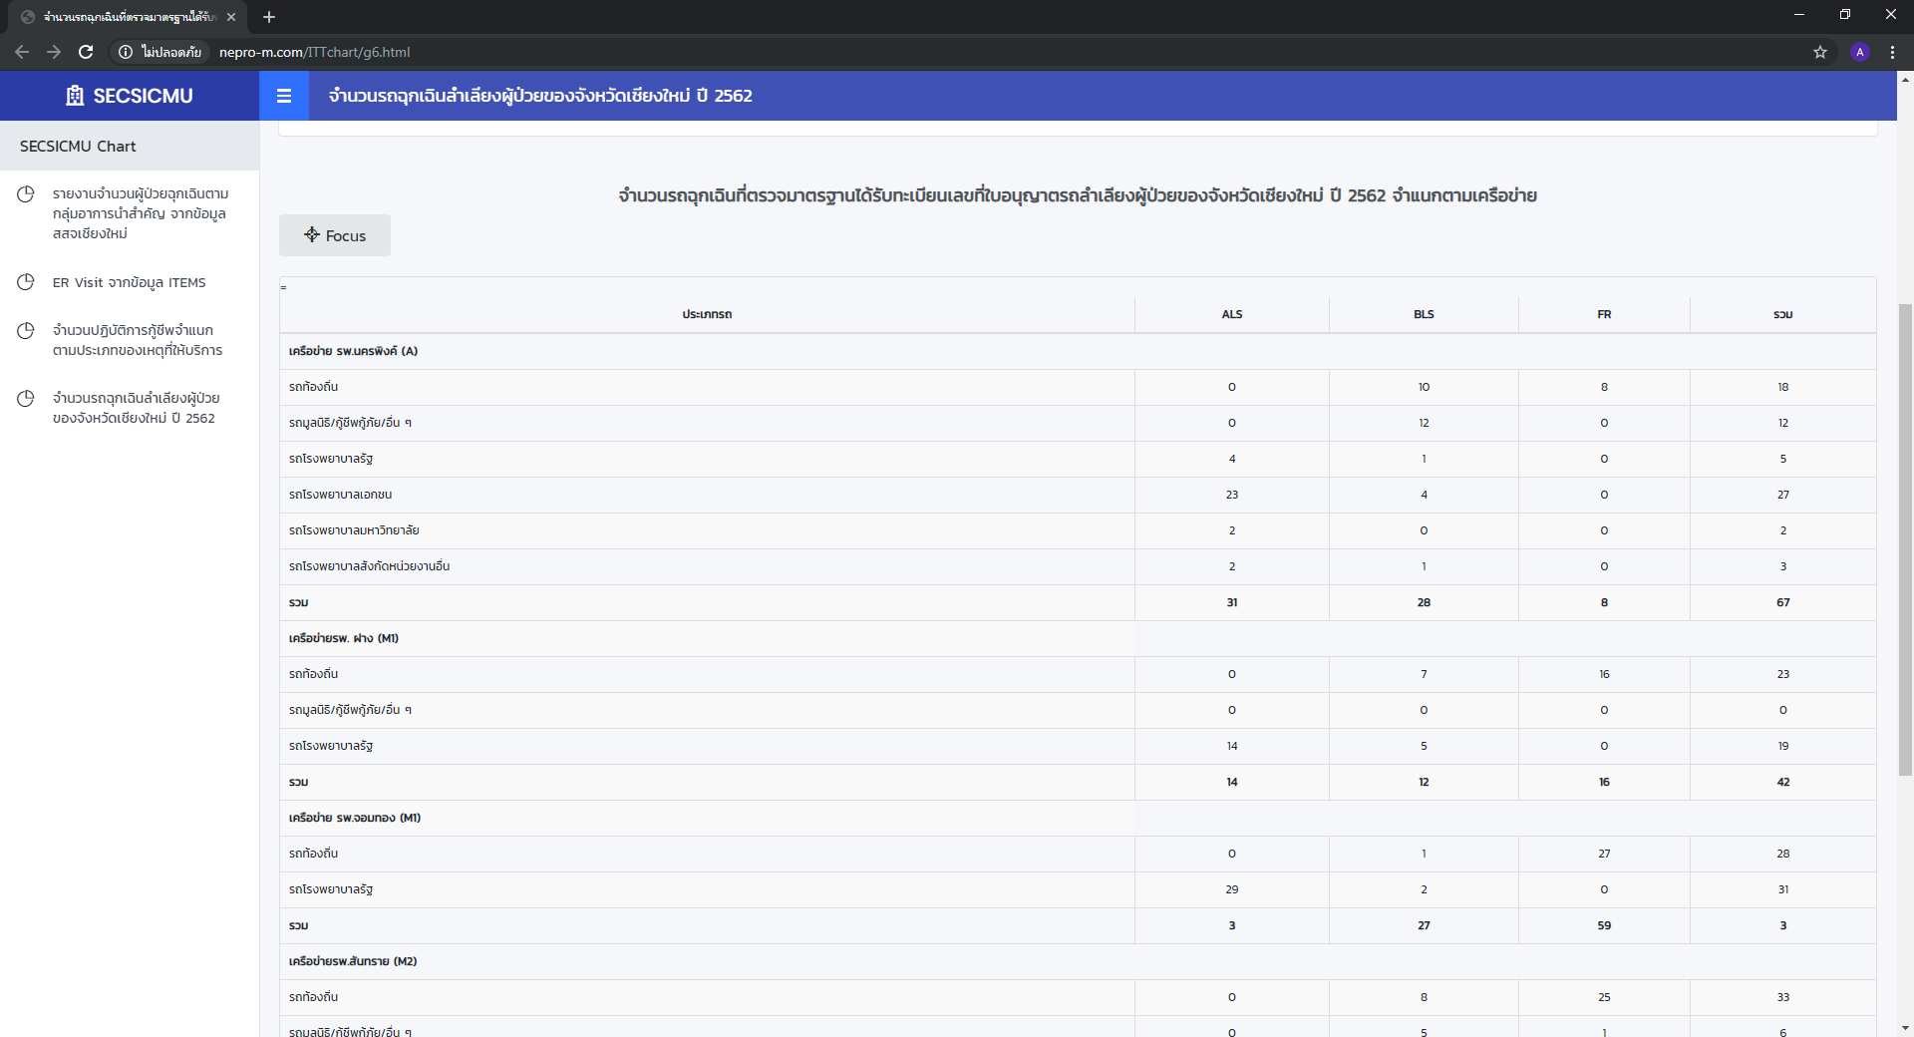
จำนวนรถฉุกเฉินที่ตรวจมาตรฐานได้รับทะเบียนเลขที่ใบอนุญาตรถลำเลียงผู้ป่วยของจังหวัดเชียงใหม่ ปี 2562

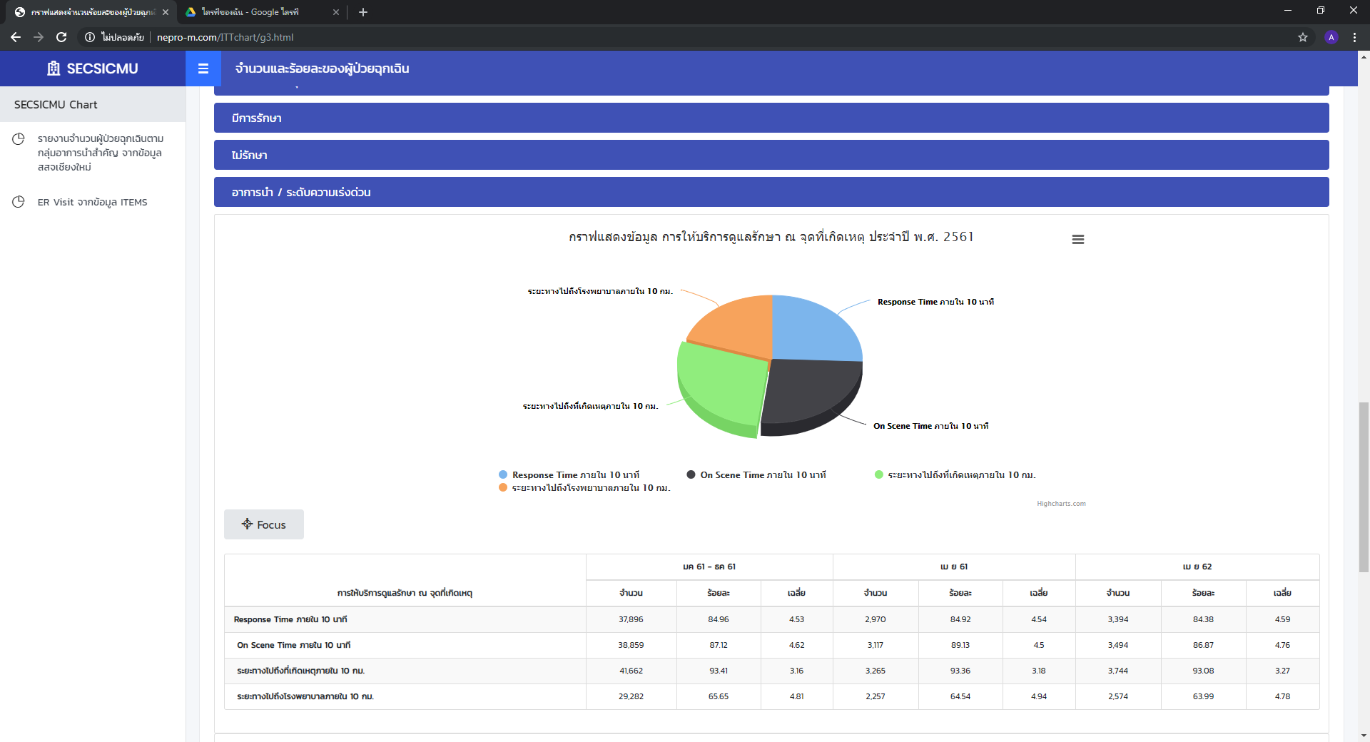

การให้บริการดูแลรักษา ณ จุดเกิดเหตุ : กราฟแสดงข้อมูล การให้บริการดูแลรักษา ณ จุดเกิดเหตุ ประจำปี พ.ศ. 2561
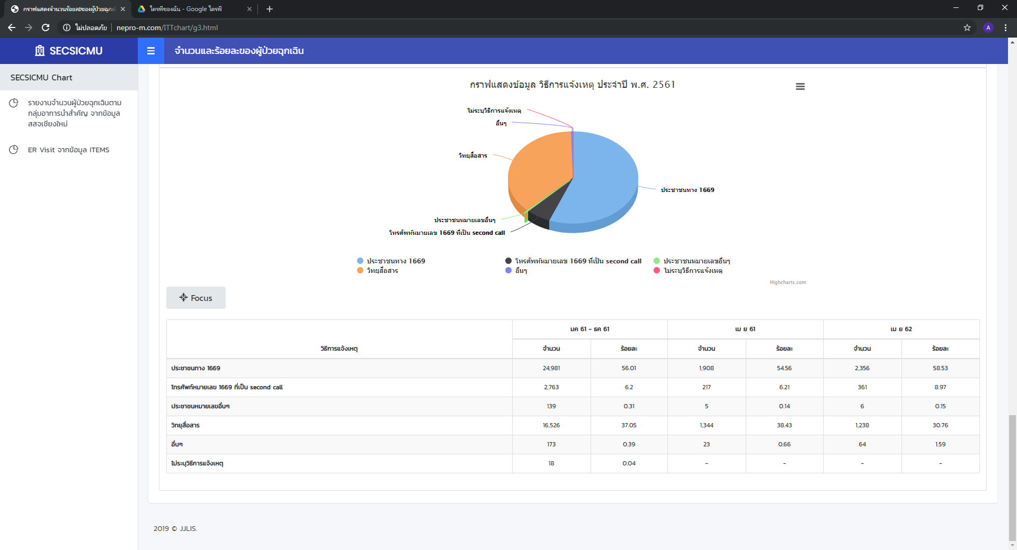
วิธีการแจ้งเหตุ : กราฟแสดงข้อมูล วิธีการแจ้งเหตุ ประจำปี พ.ศ. 2561

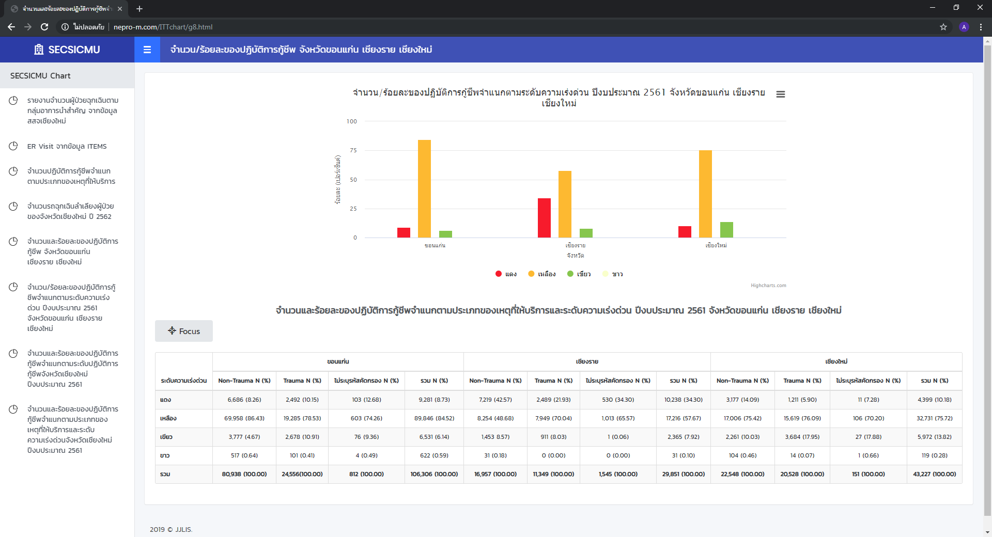

กราฟจำนวนและร้อยละของปฏิบัติการกู้ชีพจำแนกตามประเภทของเหตุที่ให้บริการและระดับความเร่งด่วน ปีงบประมาณ 2561 จังหวัดขอนแก่น เชียงราย เชียงใหม่
จำนวนและร้อยละของปฏิบัติการกู้ชีพจำแนกตามประเภทของเหตุที่ให้บริการและระดับความเร่งด่วน ปีงบประมาณ 2561 จังหวัดขอนแก่น เชียงราย เชียงใหม่

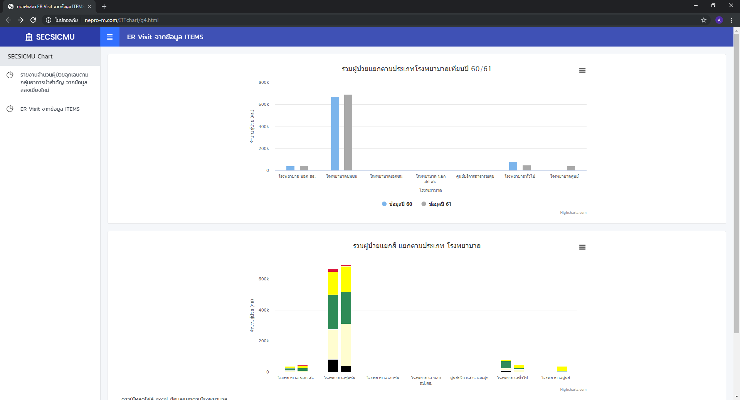
ER Visit จากข้อมูล ITEMS
กราฟแสดงรวมผู้ป่วยแยกตามประเภทโรงพยาบาลเทียบปี 60/61

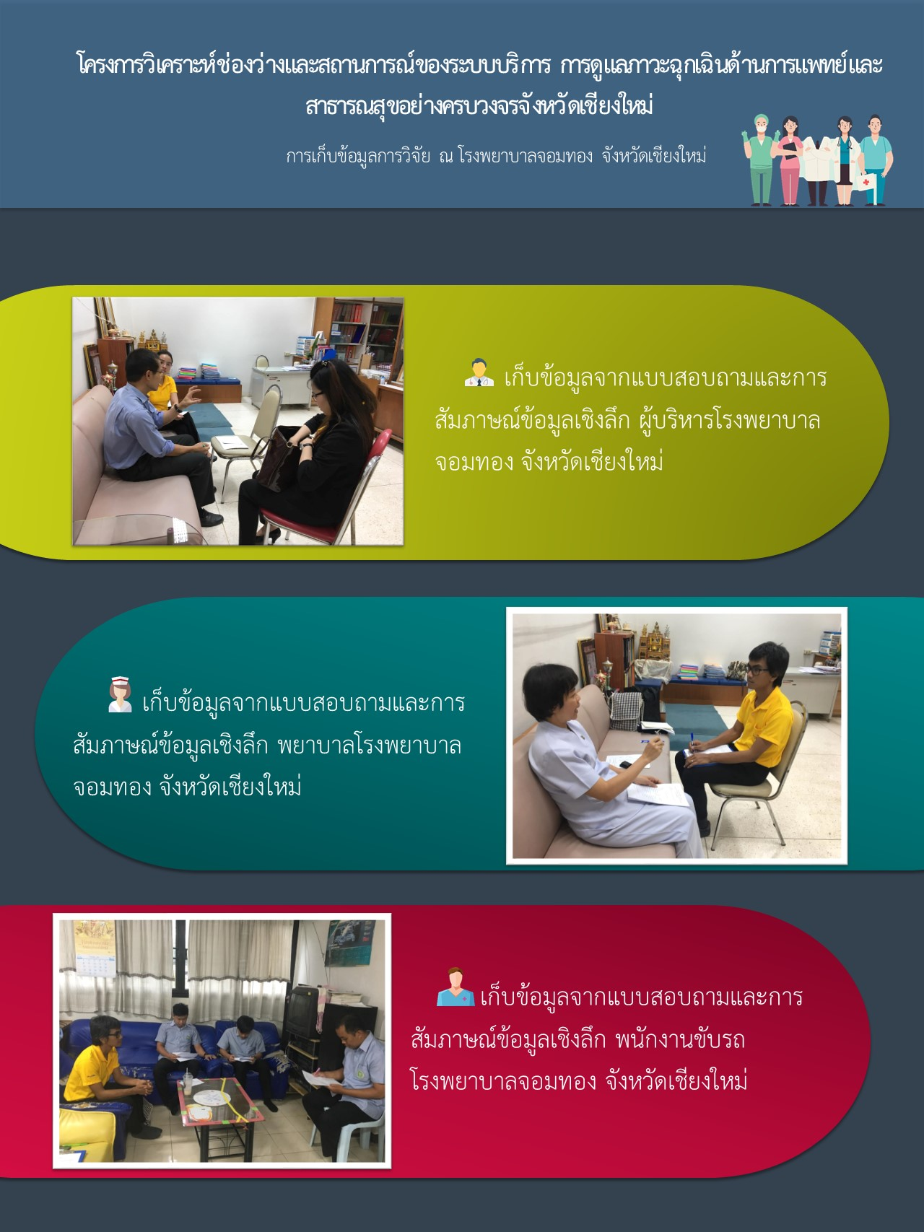

Infographics การลงพื้นที่

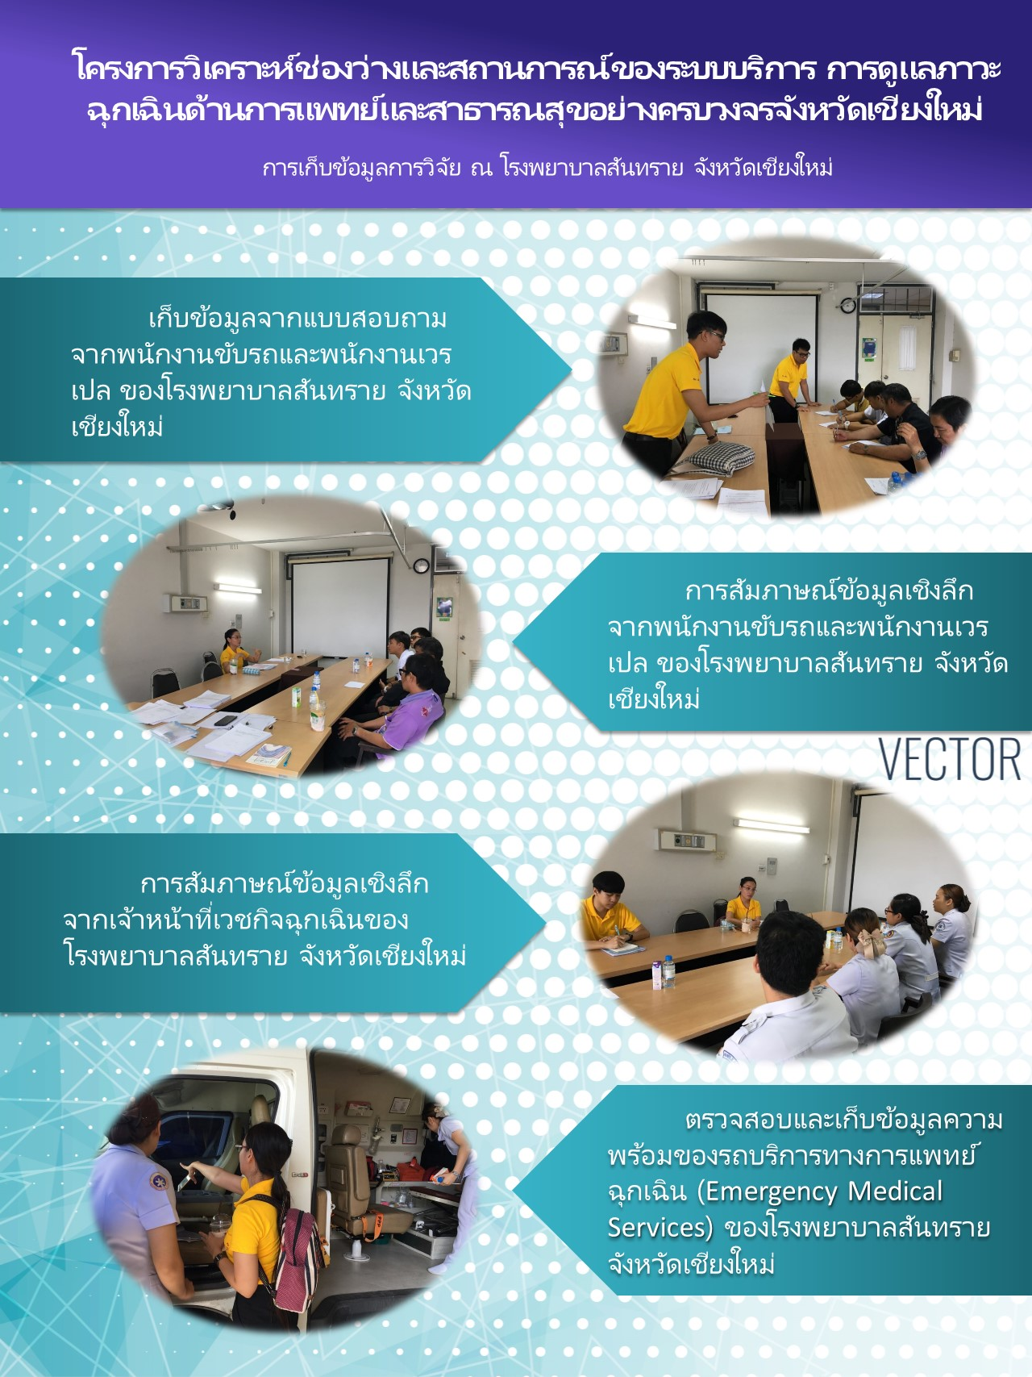
Infographics การลงพื้นที่

- เก็บข้อมูลสารสนเทศและเอกสารที่ใช้ในการขับเคลื่อนงานวิจัยการพัฒนาระบบบริการเพื่อการดูแลภาวะฉุกเฉินด้านการแพทย์และสาธารณสุขอย่างครบวงจร

3.1 ระบบสารบัญสำหรับ Admin

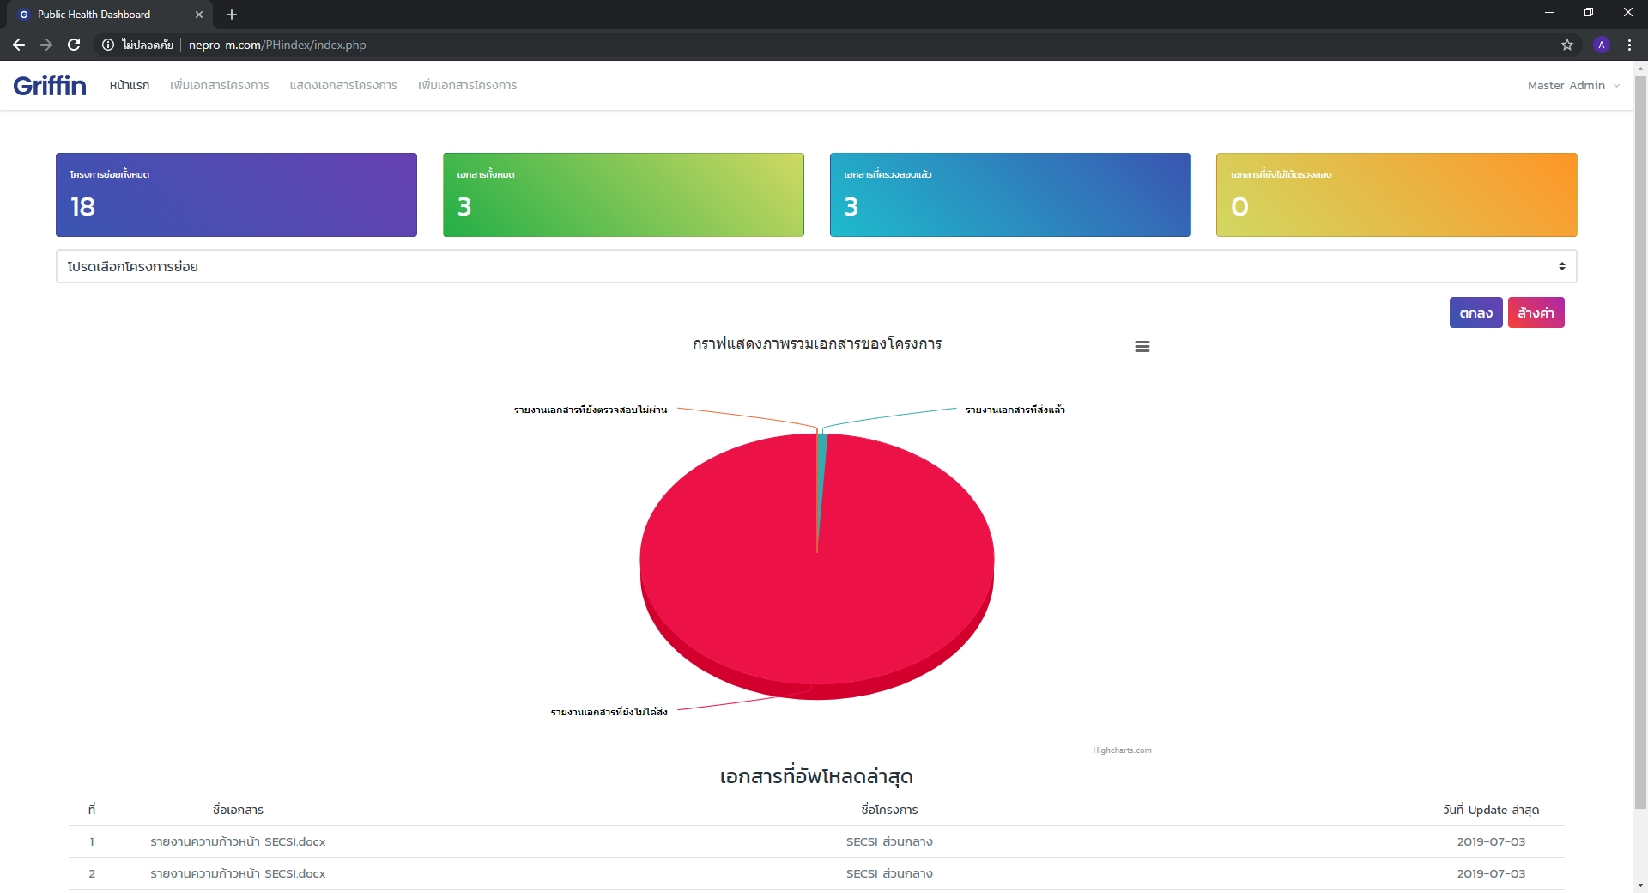
หน้าแรก กราฟแสดงภาพรวมของโครงการ

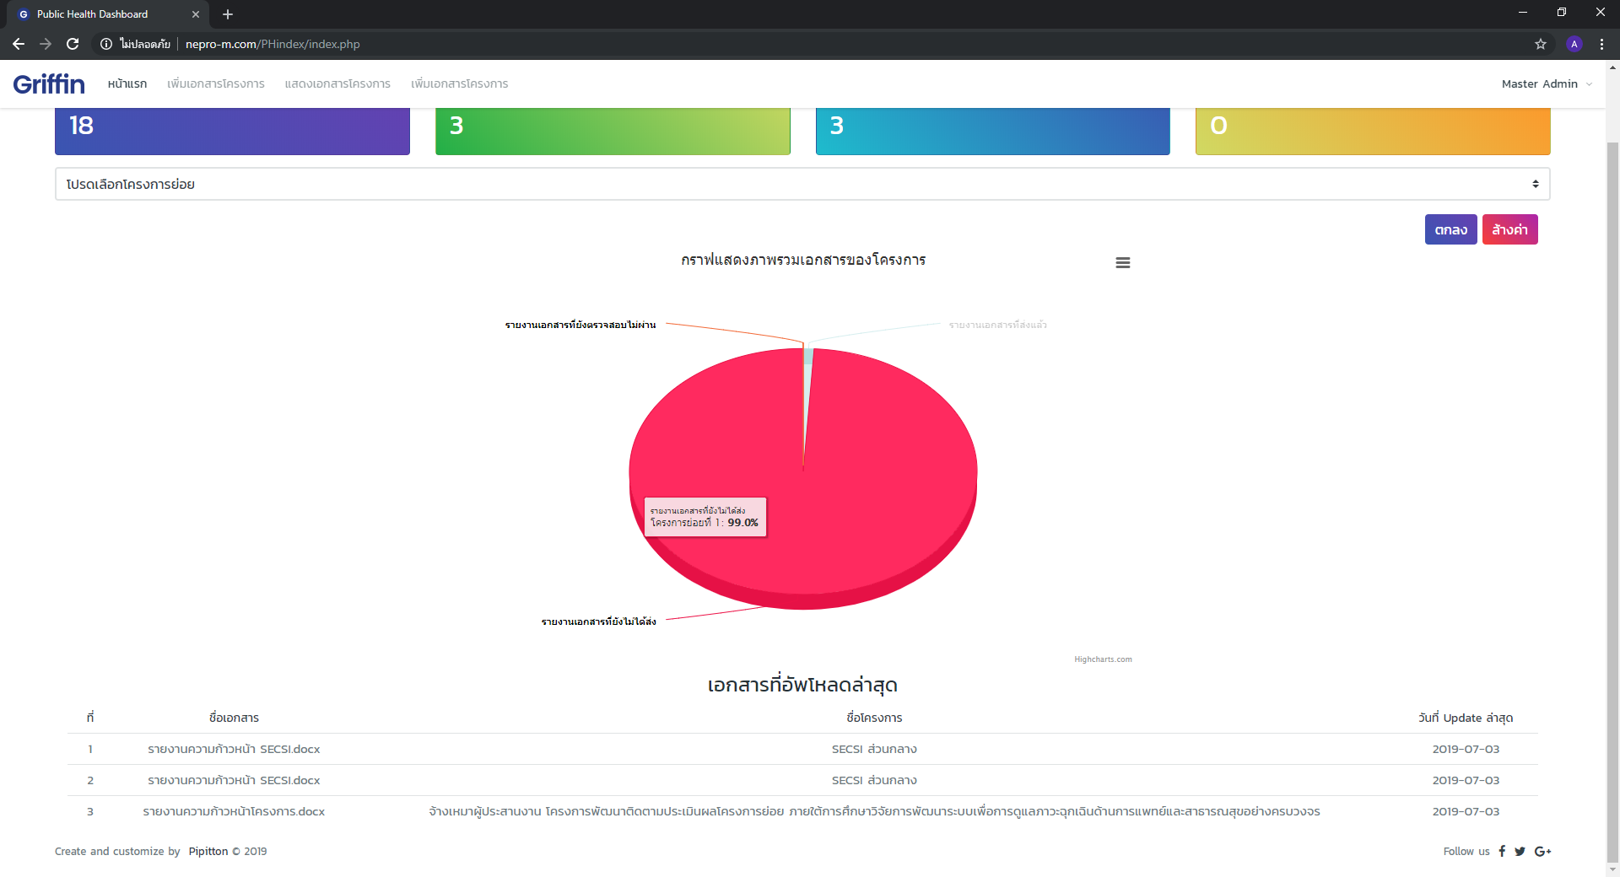
แสดงเอกสารที่อัพโหลดล่าสุด

แถบเมนู

3.2 การเพิ่มเอกสารโครงการ

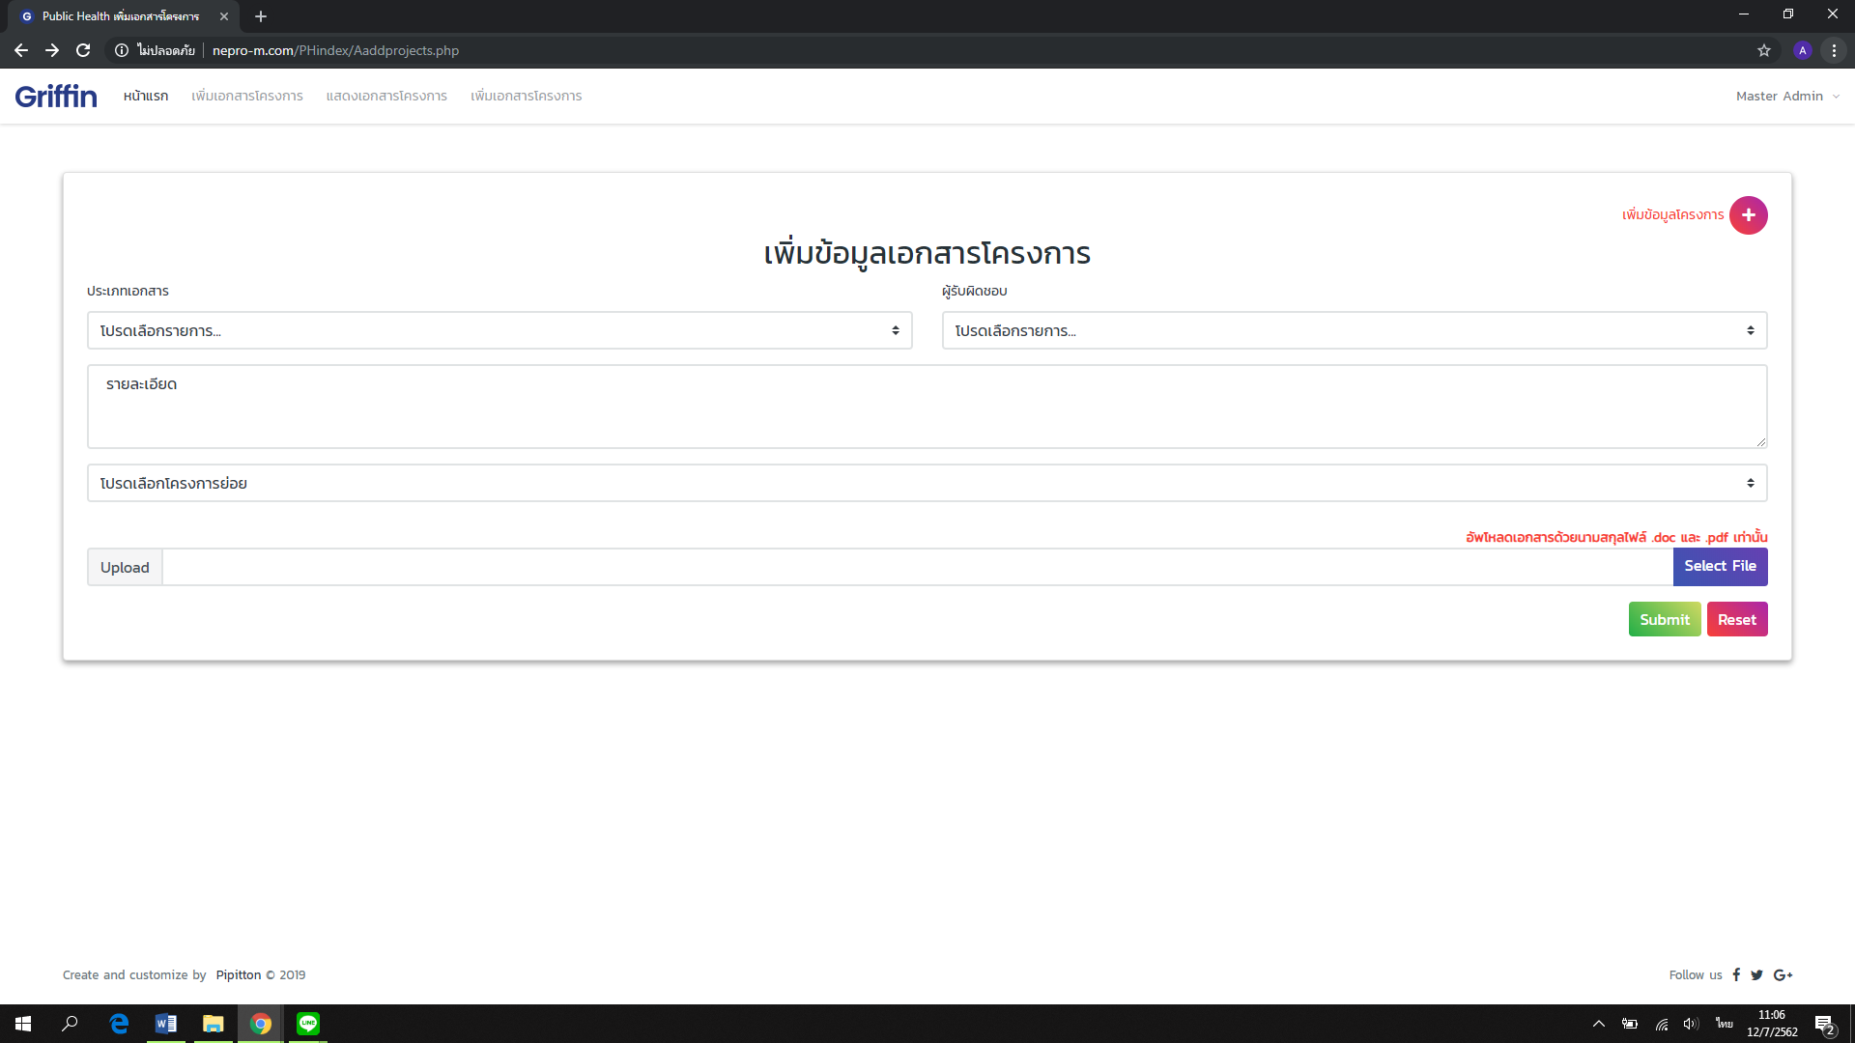
การเพิ่มเอกสารโครงการมีรายละเอียดดังนี้
- กรอกประเภทของเอกสาร
- กรอกผู้รับผิดชอบโครงการ
- รายละเอียดเพิ่มเติม
- เลือกโครงงานย่อย (โดยสามารถเพิ่มโครงการย่อยได้)
- อัพโหลดไฟล์ข้อมูล
3.2.1 การเพิ่มข้อมูลโครงการ
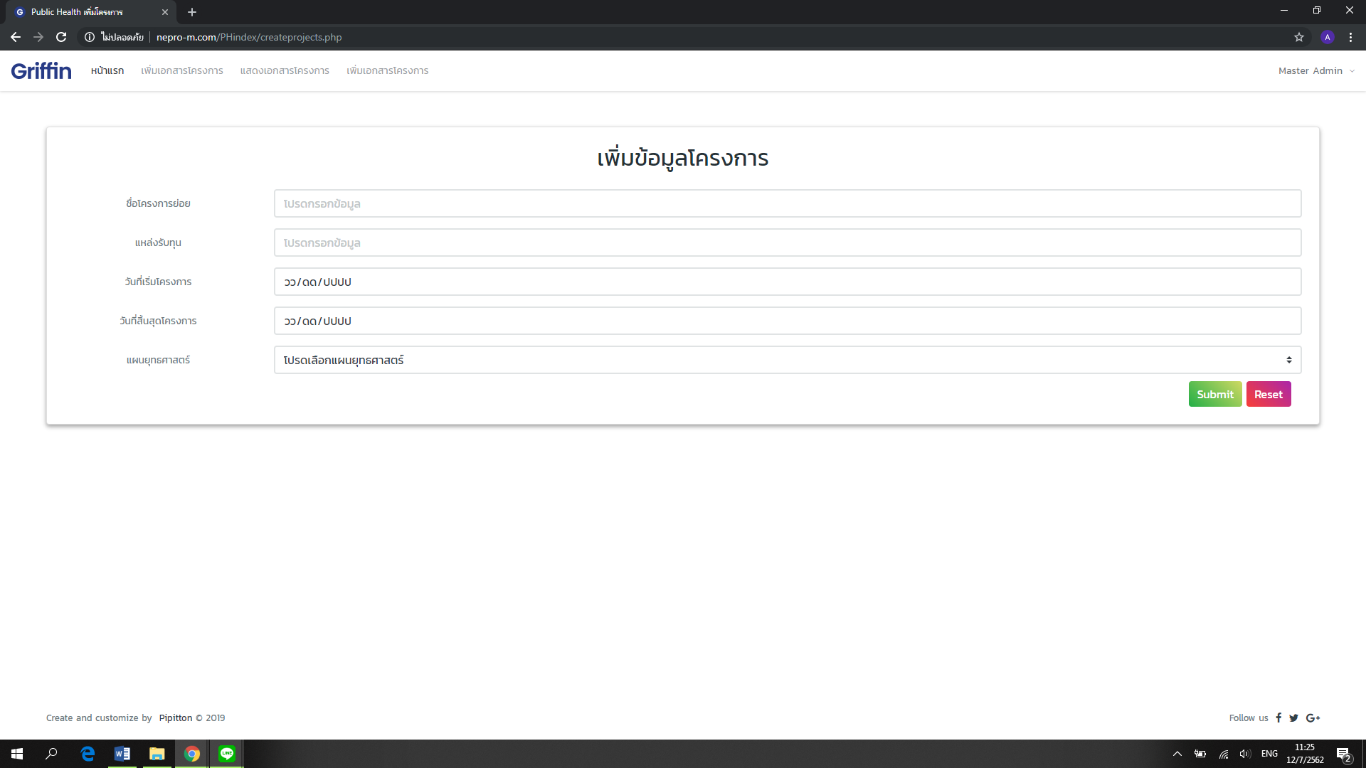

การเพิ่มเอกสารโครงการมีรายละเอียดดังนี้
- ชื่อโครงการย่อย
- แหล่งรับทุน
- วันที่เริ่มโครงการ
- วันที่สิ้นสุดโครงการ
- แผนยุทธศาสตร์

3.3 แสดงเอกสารโครงการ
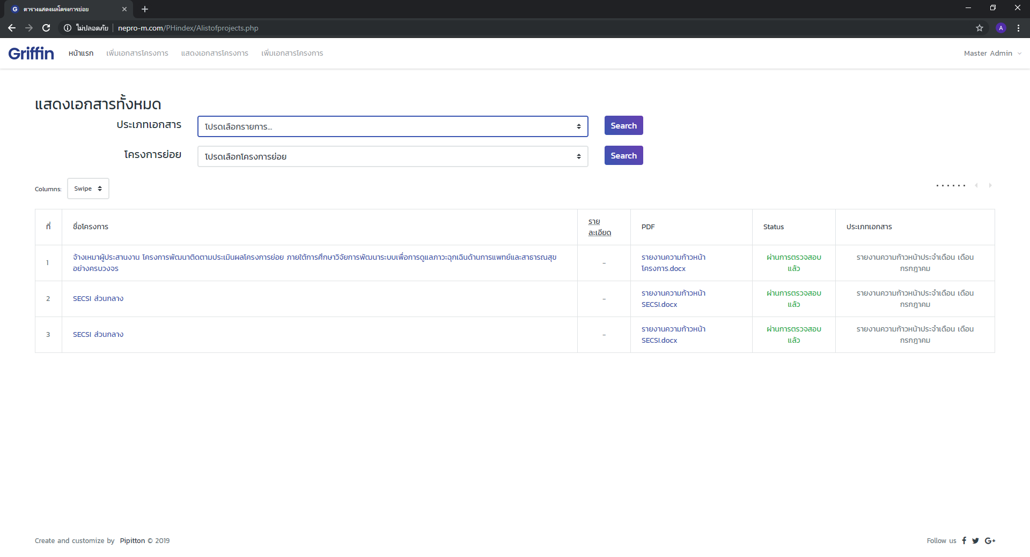
แสดงเอกสารทั้งหมดในโครงการและสามารถเลือกแสดงตามประเภทเอกสารหรือโครงการย่อย

3.4 เพิ่มเอกสารโครงการ (รายงานความก้าวหน้า)
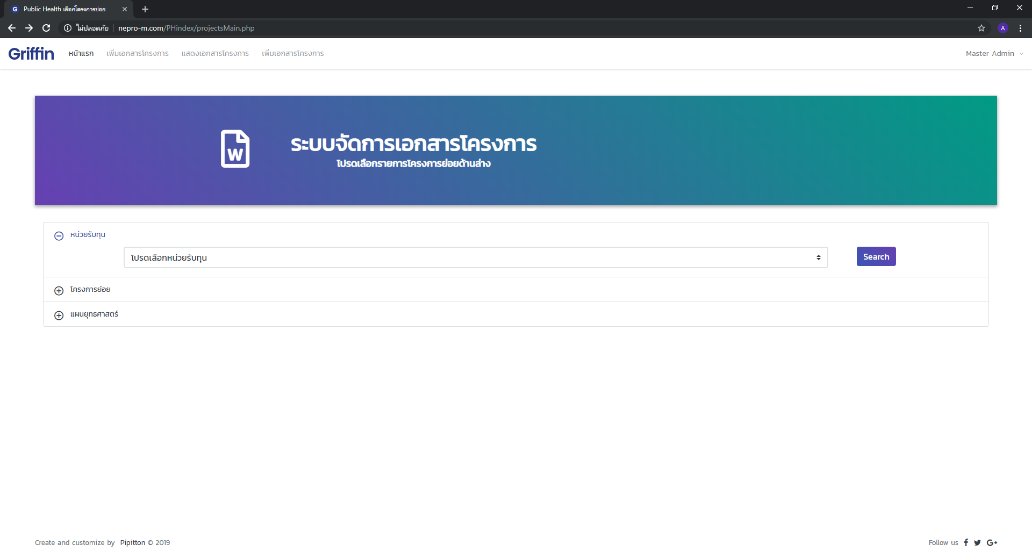
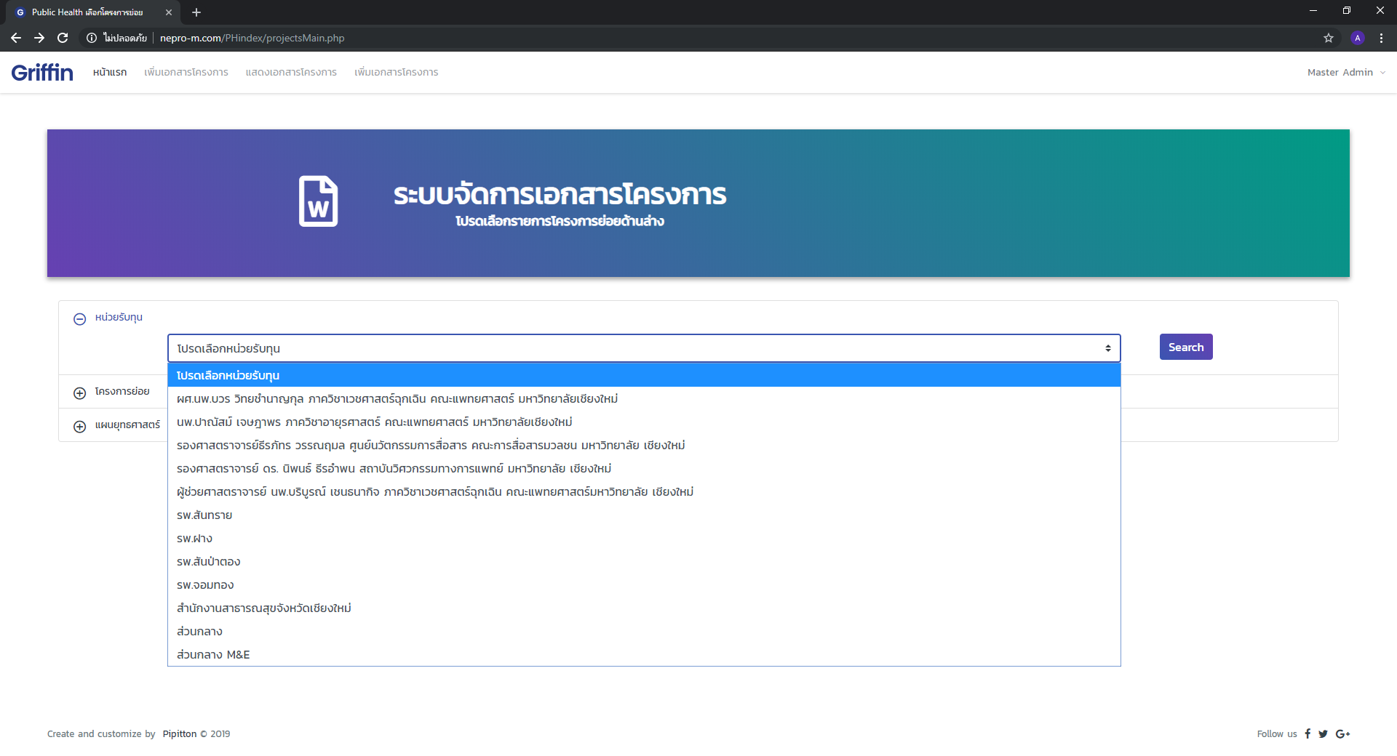
สามารถเลือกแสดงเอกสารโครงการตามหน่วยรับทุน, โครงการย่อย, แผนยุทธศาสตร์
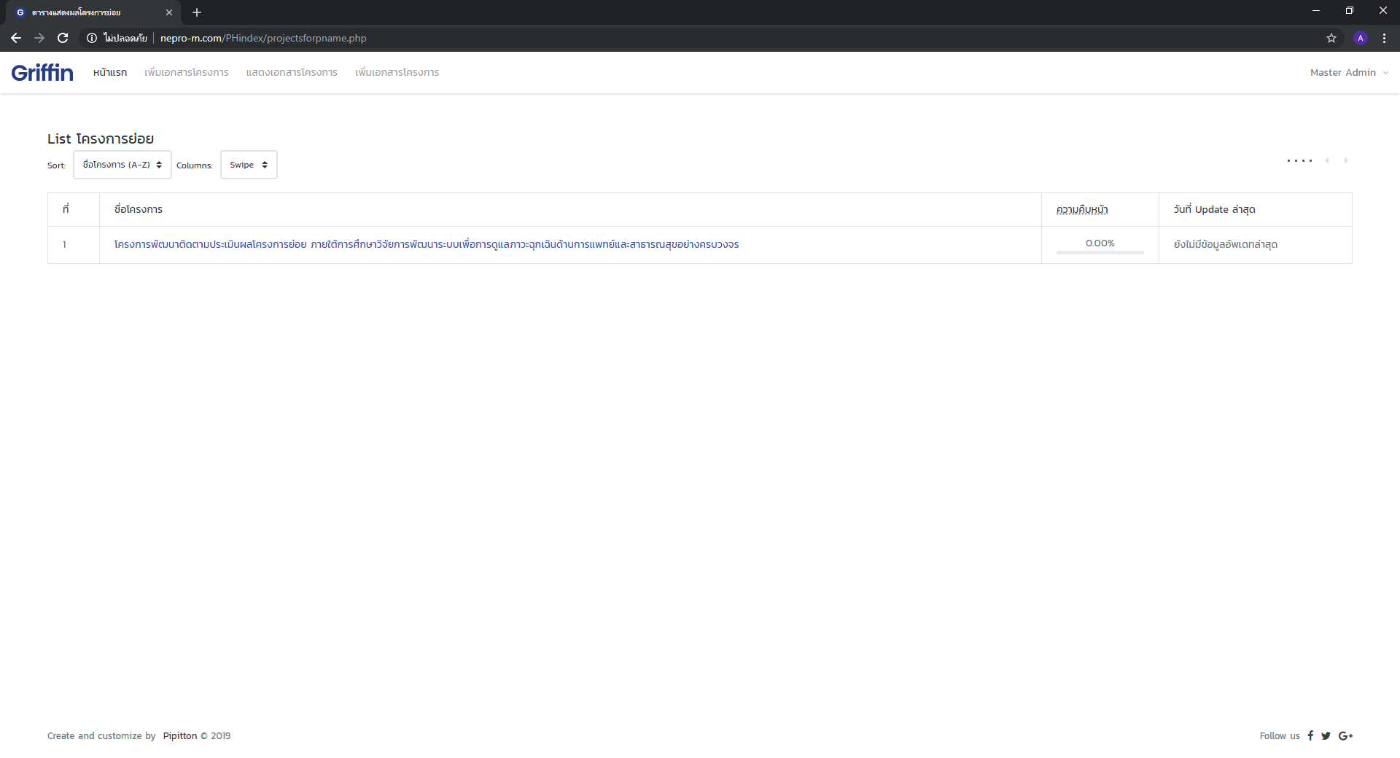
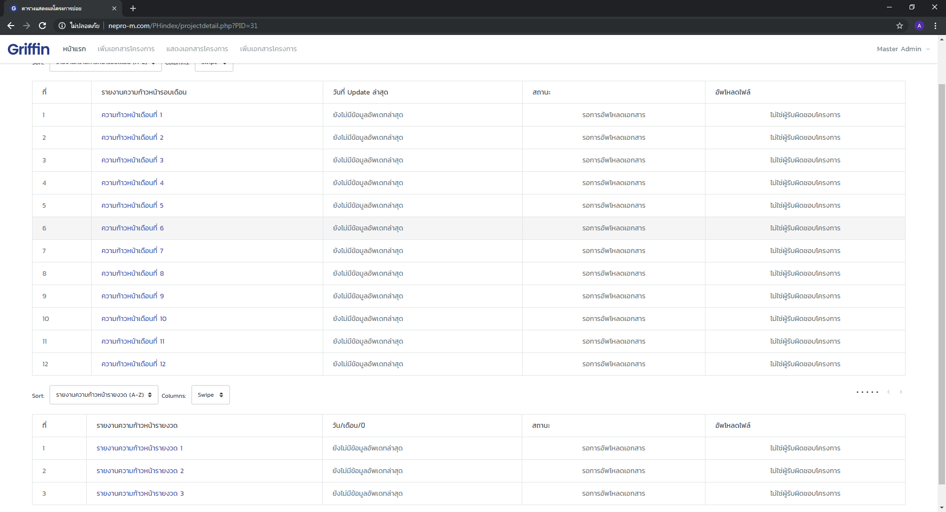
ระบบจัดการเอกสารโครงการ(รายงานความก้าวหน้ารายเดือนและรายงวด)

- พัฒนาแบบสอบถามออนไลน์ โครงการวิเคราะห์ช่องว่างและสถานการณ์ของระบบบริการ การดูแลภาวะฉุกเฉินด้านการแพทย์และสาธารณสุขอย่างครบวงจรจังหวัดเชียงใหม่

แบบสอบถาม
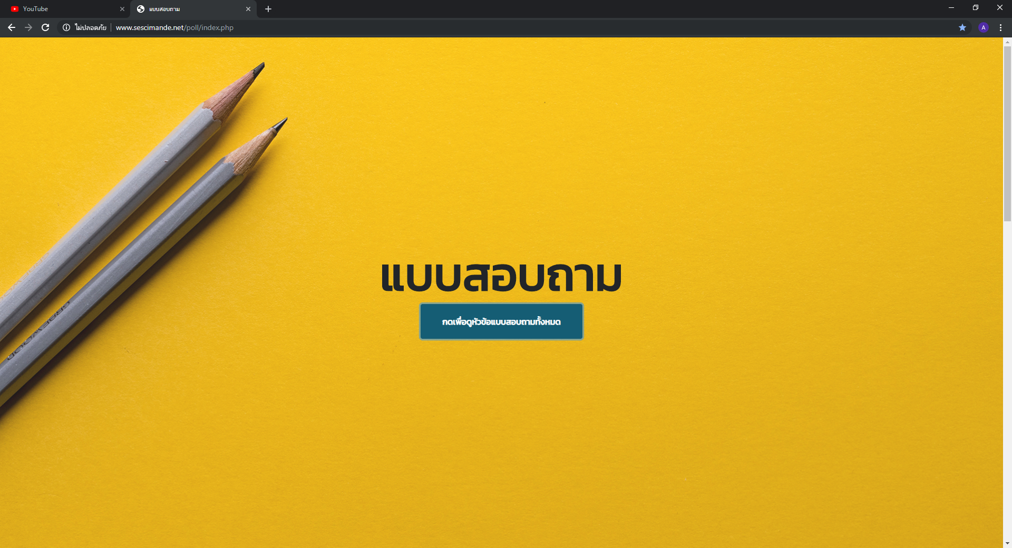

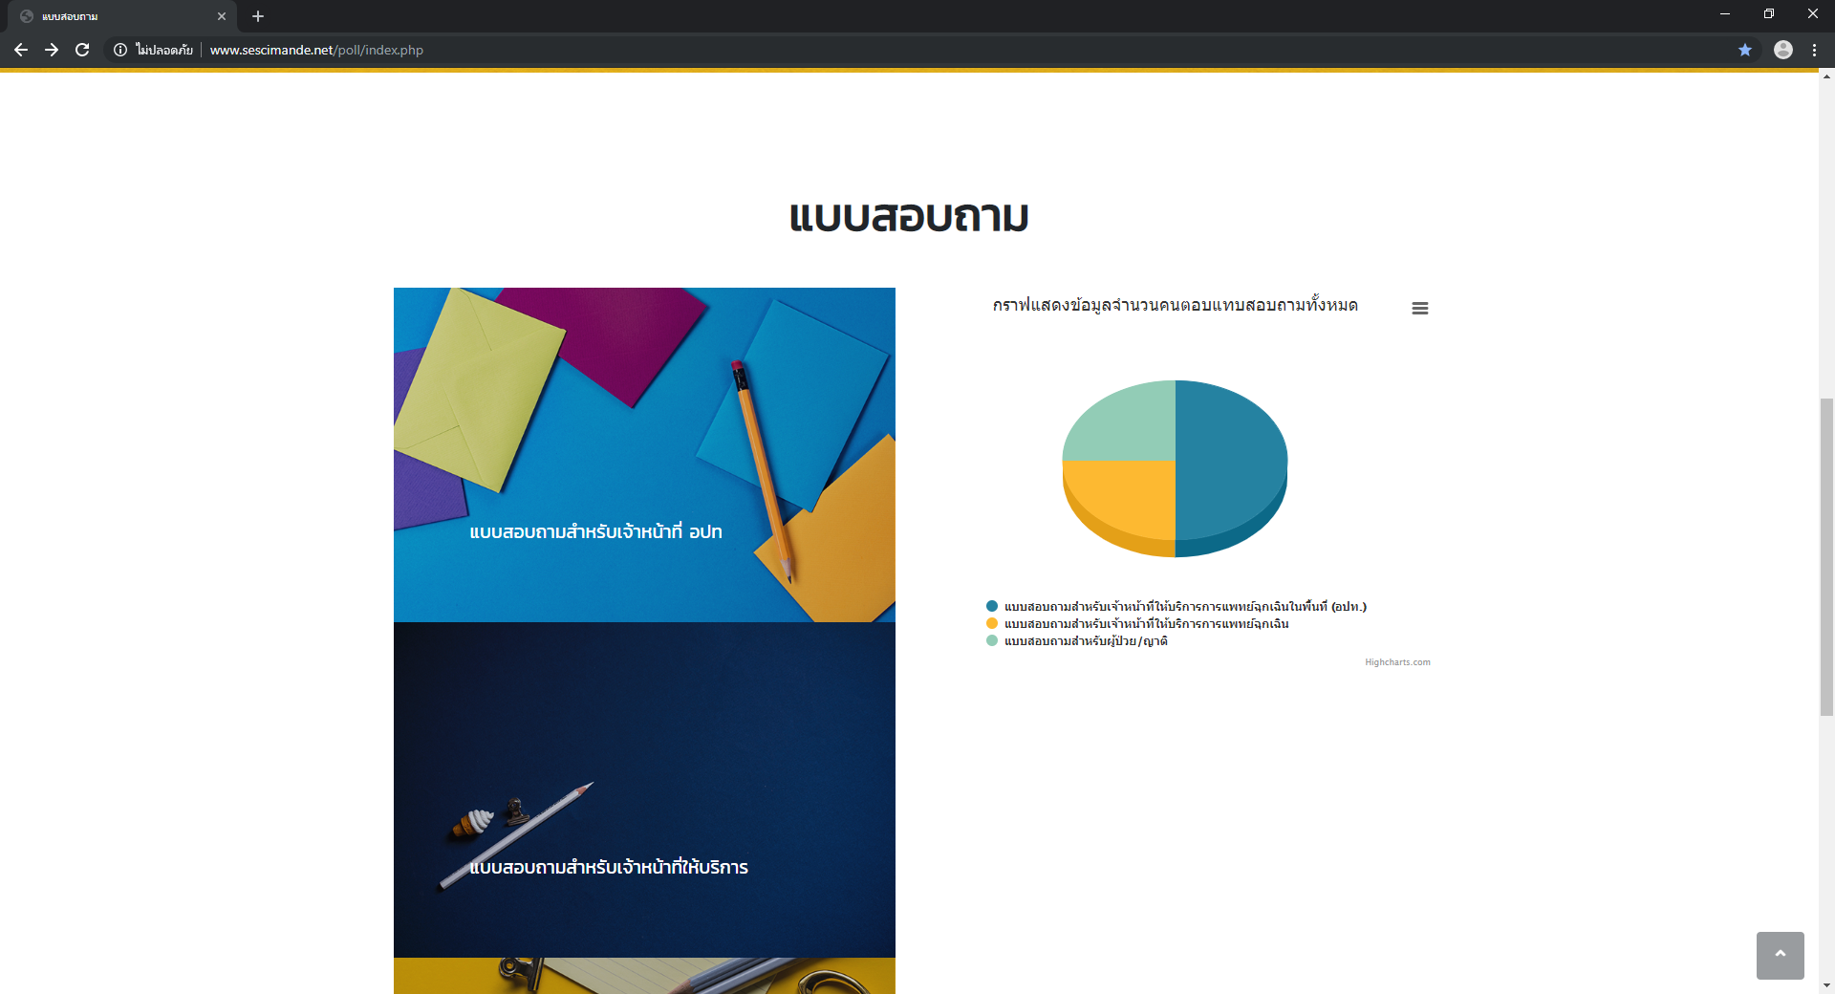

กราฟแสดงข้อมูลจำนวนคนตอบแบบสอบถามทั้งหมด

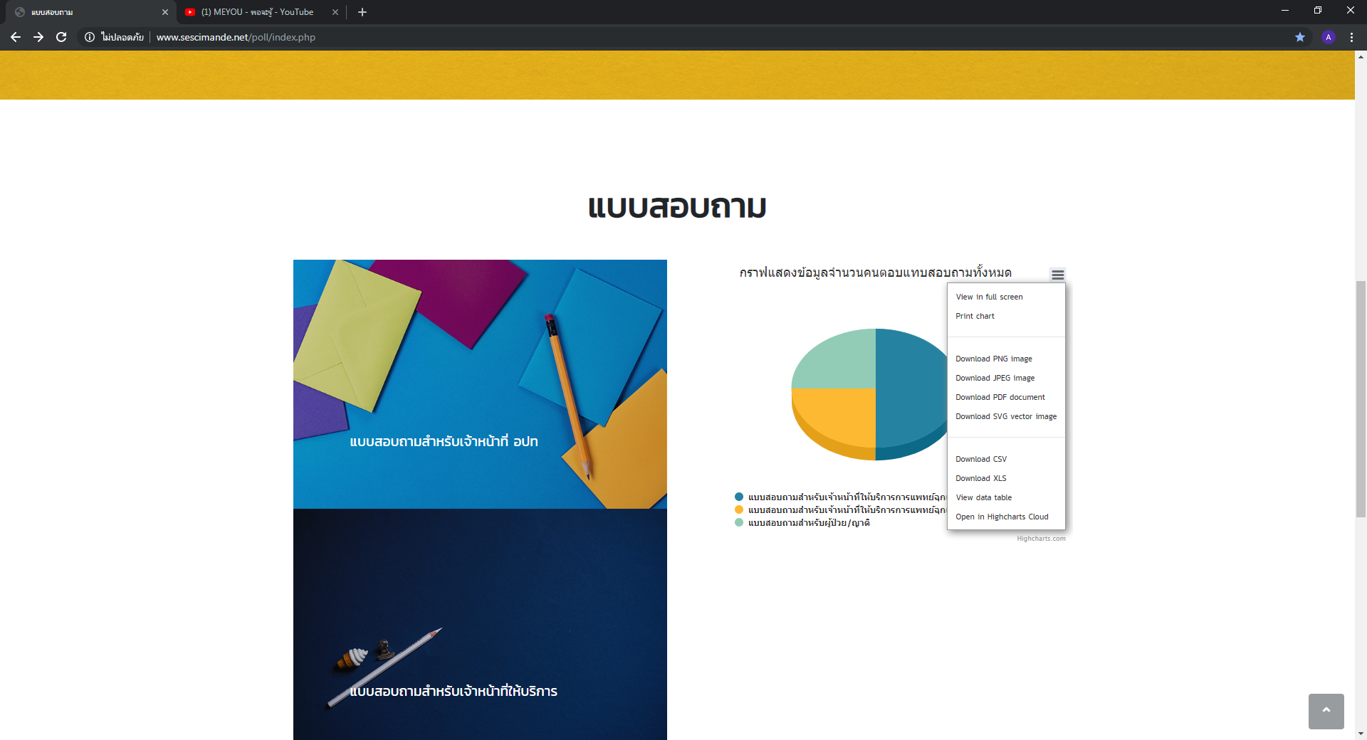
สามารถดาวน์โหลด บันทึกหรือปริ้นข้อมูลได้

แบบสอบถามสำหรับเจ้าหน้าที่ให้บริการการแพทย์ฉุกเฉินในพื้นที่ (อปท.)

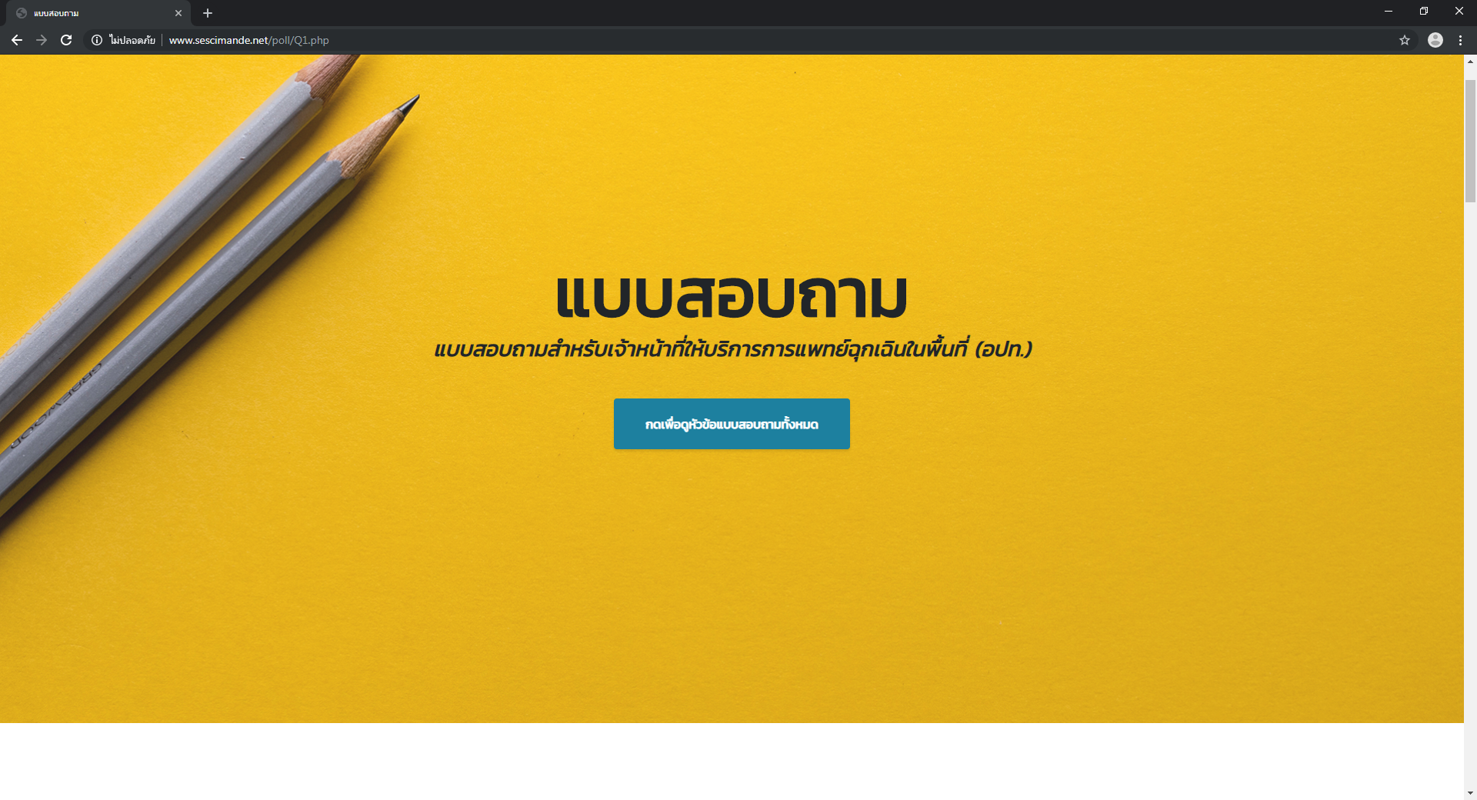
หน้าแบบสอบถามสำหรับเจ้าหน้าที่ให้บริการการแพทย์ฉุกเฉินในพื้นที่ (อปท.)
โครงการวิจัยเรื่อง สถานการณ์การของระบบบริการ การดูแลภาวะฉุกเฉินด้านการแพทย์และสาธารณสุข อย่างครบวงจร จังหวัดเชียงใหม่

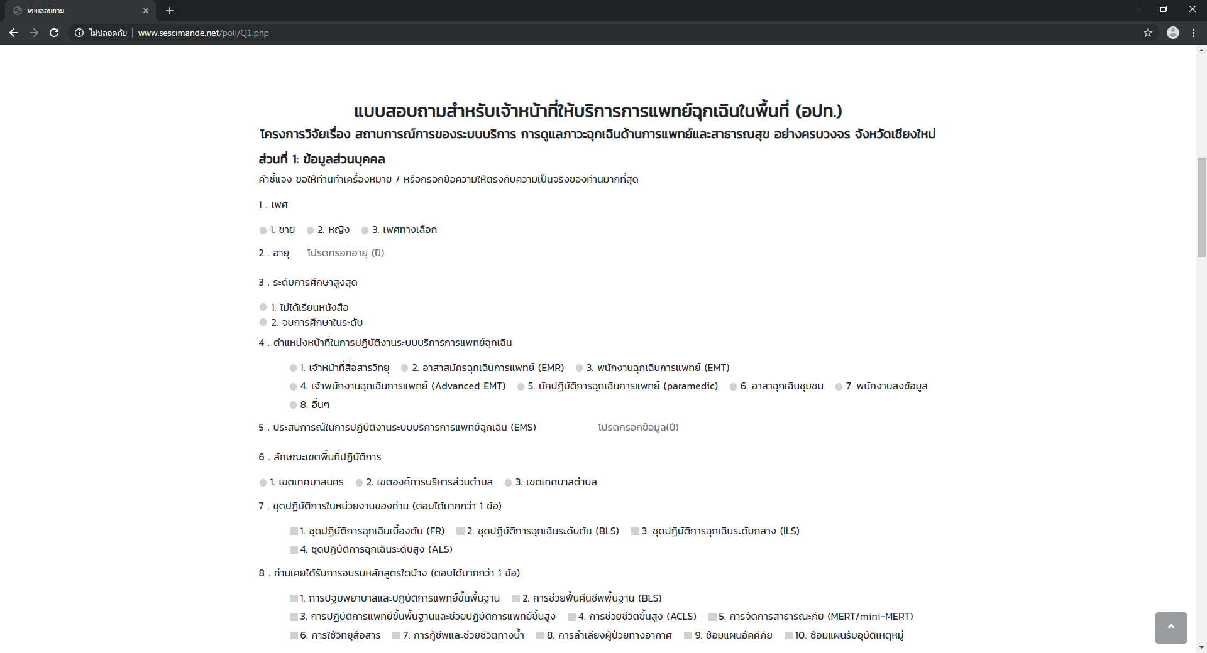
ส่วนที่ 1: ข้อมูลส่วนบุคคล

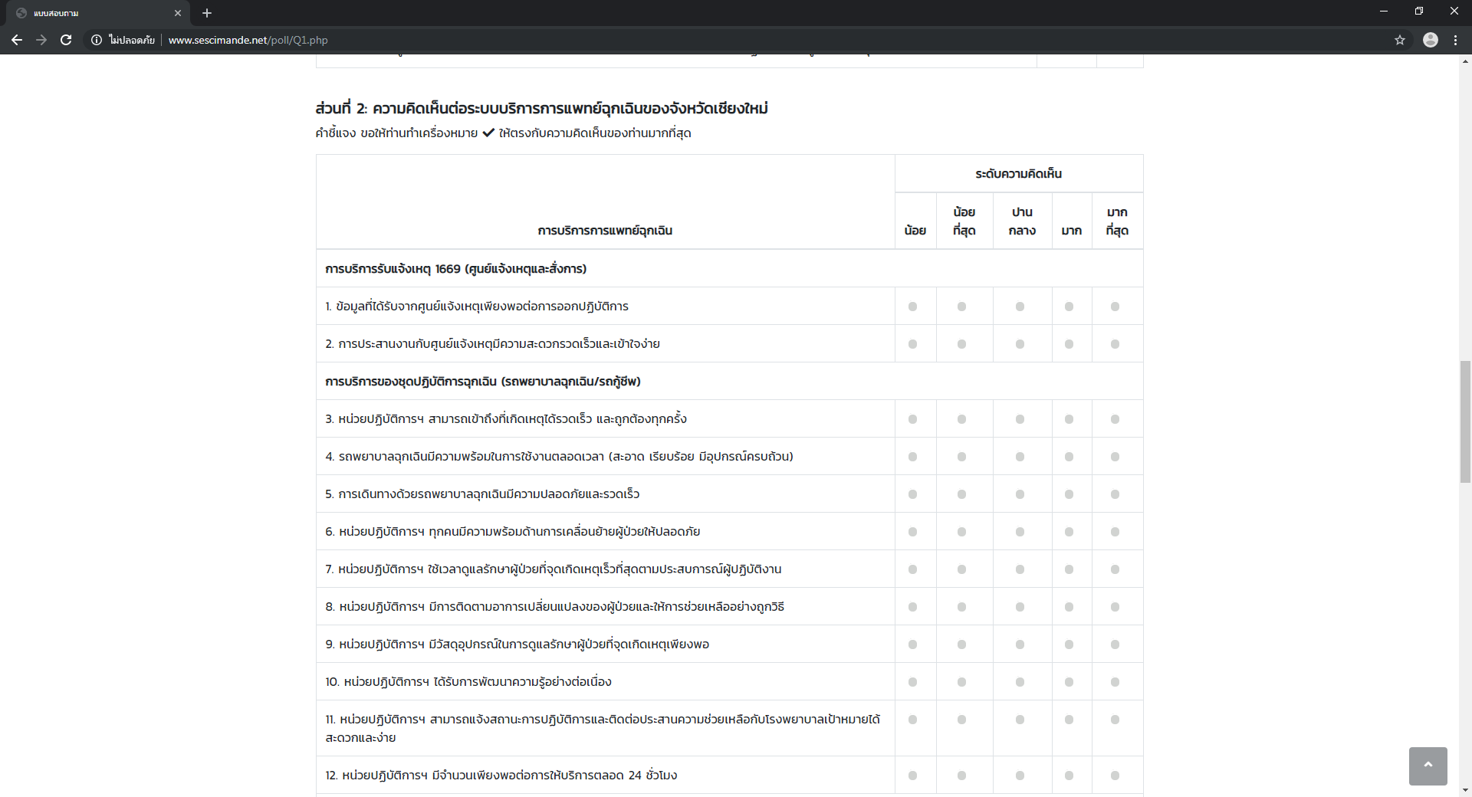
ส่วนที่ 2: ความคิดเห็นต่อระบบบริการการแพทย์ฉุกเฉินของจังหวัดเชียงใหม่

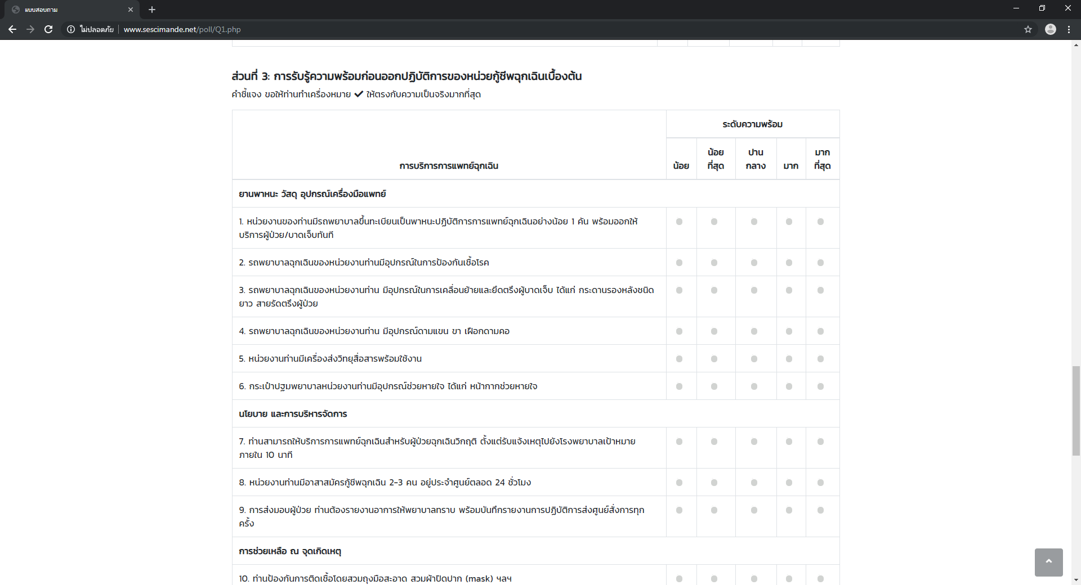
ส่วนที่ 3: การรับรู้ความพร้อมก่อนออกปฏิบัติการของหน่วยกู้ชีพฉุกเฉินเบื้องต้น

